**البيانات الإحصائية للبرنامج**

**قسم الكيمياء**

**كلية التربية بالزلفي**

**عام 1435هـ 1436هـ**





**المحتويات**

|  |
| --- |
| 1. المقدمة ...........................................................................6 |
| 1. بيانات الاحصائية عام 1435هـ/1434هـ...................................7 |
| 1. بيانات الاحصائية عام 1433هـ/ 1434هـ.................................11 |
| 1. استخدام البيانات الاحصائية في عملية التحسين ..........................15 |
| 1. احصائية بالعاملات والطالبات عام 1434هـ/ 1435......................18 |
| 1. احصائية بعدد الاعضاء بالقسم والابحاث ..................................21 |
| 1. نسبة اعضاء هيئة التدريس الي الطالبات .................................24 |
| 1. اجمالي عدد الإداريين .....................................................25 |
| 1. تقرير عن استبانة الارشاد الاكاديمي ....................................27 |
| 1. العلامة المرجعية للمقارنة مع كلية العلوم والدراسات الانسانية بحوطة سدير..28 |
| 1. رسم بياني لتوزيع الاعضاء حسب المرتبة ....................................25 |
| 1. التوثيق والأعتماد ................................................................58 |

**البيانات الإحصائية 1435هـ 1434هـ**

**نـمـوذج مـعـلـومـات عـن الـكـلـيـة والـبـرامـج**

**أ. معلومات عامة عن الكلية:**

|  |  |
| --- | --- |
| اسم الكلية | كلية التربية بالزلفى |
| تاريخ التأسيس | 1413هـ |
| الأقسام الأكاديمية التابعة للكلية | 1.الكيمياء 1421هـ |
| 2.الفيزياء |
| 3.الرياضيات |
| 4.الأقتصاد المنزلى |
| 5.الحاسب الألى |
| 6.اللغة الأنجليزية |
| 7.اللغة العربية |
| 8.الدراسات الأسلامية |
| البرامج التي تقدمها الكلية | 1.الكيمياء |
| 2.الفيزياء |
| 3.الرياضيات |
| 4.الأقتصاد المنزلى |
| 5.الحاسب الألى |
| 6.اللغة الأنجليزية |
| 7.اللغة العربية |
| 8.الدراسات الأسلامية |
| هل يوجد اعتراف بالكلية / برامجها من هيئة معروفة | * نعم بتاريخ1413هـ تحت مسمى (الكلية المتوسطة للبنات بالزلفي) |

|  |  |  |  |  |  |  |  |  |  |  |  |  |  |  |  |  |  |  |  |  |  |  |  |  |  |  |  |  |  |  |  |  |  |  |  |  |  |  |  |
| --- | --- | --- | --- | --- | --- | --- | --- | --- | --- | --- | --- | --- | --- | --- | --- | --- | --- | --- | --- | --- | --- | --- | --- | --- | --- | --- | --- | --- | --- | --- | --- | --- | --- | --- | --- | --- | --- | --- | --- |
| إجمالي عدد الطلاب المقيدين بجميع برامج الكلية | |  |  |  |  |  | | --- | --- | --- | --- | --- | | م | البرنامج | إجمالي الطلاب | | المجموع | | ذكور | إناث | | 1 | **الكيمياء** |  | **189** | 189 | |  |  |  |  |  | |  |  |  |  |  | |  |  |  |  |  | |  |  |  |  |  | | المجموع | |  | 189 | 189 | | |
| عدد الطلاب المقبولين في الدفعة الواحدة | |  |  |  |  |  | | --- | --- | --- | --- | --- | | م | البرنامج | الطلاب المقبولين | | المجموع | | ذكور | اناث | | 1 | **الكيمياء الفصل الاول 1434/1435هـ** |  | **28** | 28 | |  |  |  |  |  | |  |  |  |  |  | |  |  |  |  |  | | المجموع | |  |  |  | | |
| إجمالي عدد أعضاء هيئة التدريس المتفرغين في الكلية | |  |  |  |  | | --- | --- | --- | --- | | الرتبة | عدد أعضاء هيئة التدريس | | المجموع | | ذكور | إناث | | أستاذ |  | **----** |  | | أستاذ مشارك |  | **---** |  | | أستاذ مساعد |  | **4** |  | | محاضر |  | **3** |  | | معيد |  | **5** |  | | المجموع |  | 12 |  | | |
| إجمالي عدد أعضاء هيئة التدريس المتعاونين في الكلية | |  |  |  |  | | --- | --- | --- | --- | |  | أعضاء هيئة التدريس المتعاونين | | المجموع | | ذكر | أنثى | | لايوجد تعاون | |  | | |
| نسبة أعضاء هيئة التدريس الى الطلاب | إجمالي عدد الطلاب المقيدين مقسوم على إجمالي عدد أعضاء هيئة التدريس المتفرغين. مثال 1500/ 250 = 6  إذاالنسبة 1: 6  189/7= 27  اذا النسبه 1:27 | |
| إجمالي عدد الموظفين في الكلية | |  |  |  |  | | --- | --- | --- | --- | | الفئة | الجنس | | المجموع | | ذكر | أنثى | | الإداريون |  | **4** | 4 | | الفنيون |  | **5** | 5 | | الأخصائيون |  |  |  | | أخرى: حدد ( ) |  |  |  | | المجموع |  | 9 | 9 | | |
| نظام القبول | 1. معدل الثانوية 🖵 | الوزن من 100 درجة 🖵 |
| 2. اختبار تحريري 🖵 | 🖵 |
| 3. مقابلة شخصية 🖵 | 🖵 |
| 4. اختبار القدرات العامة التابع للمركز الوطني للقياس 🖵 | 🖵 |
| 5.الاختبار التحصيلي التابع للمركز الوطني للقياس 🖵 | 🖵 |
| نظام الدراسة | 1. فصلي ☑🖵  2. سنوي  3. ساعات ☑ | |
| لغة الدراسة | 1. العربية ☑  2. الانجليزية 🖵  3. العربية و الانجليزية 🖵  4. لغات أخرى 🖵فضلاً حدد | |
| مدة الدراسة | 1. عدد ......8..... فصول دراسية 🖵  2. عدد ........4... سنوات 🖵  3. عدد ....144...... ساعة أكاديمية 🖵 | |

**ب. معلومات عامة عن البرامج:**

|  |  |  |
| --- | --- | --- |
| اسم البرنامج | الكيمياء | |
| تاريخ التأسيس |  | |
| إجمالي عدد الطلاب المقيدين بالبرنامج | |  |  |  | | --- | --- | --- | | ذكر | أنثى | المجموع | |  | 189 | 189 | |
| عدد الطلاب المقيدين حسب المستوى الدراسي | |  |  |  |  | | --- | --- | --- | --- | | المستوي / الفصل / السنة |  | | المجموع | | ذكر | أنثى | | الأول |  | **28** | 28 | | الثاني |  | **1** | 1 | | الثالث |  | **52** | 52 | | الرابع |  | **4** | 4 | | الخامس |  | **57** | 57 | | السادس |  |  |  | | السابع |  | **47** | 47 | | الثامن |  |  |  | | التاسع |  |  |  | | العاشر |  |  |  | | المجموع |  | 189 | 189 | |
| عدد الطلاب المقبولين في الدفعة الواحدة | |  |  |  | | --- | --- | --- | | ذكر | أنثى | المجموع | |  | 28 |  | | |
| إجمالي عدد أعضاء هيئة التدريس المتفرغين في البرنامج | |  |  |  |  | | --- | --- | --- | --- | | الرتبة | عدد أعضاء هيئة التدريس | | المجموع | | ذكر | أنثى | | أستاذ |  |  |  | | أستاذ مشارك |  |  |  | | أستاذ مساعد |  | **4** |  | | محاضر |  | **3** |  | | معيد |  | **5** |  | | المجموع |  | 12 |  | | |
| إجمالي عدد أعضاء هيئة التدريس المتعاونين في البرنامج | |  |  |  | | --- | --- | --- | | ذكر | أنثى | المجموع | | لايوجد | |  | | |
| نسبة أعضاء هيئة التدريس إلى الطلاب | إجمالي عدد الطلاب المقيدين في البرنامج مقسوم على إجمالي عدد أعضاء هيئة التدريس المتفرغين. مثال 1000/ 100 = 10  اذاً النسبة 1: 10..  189/7= 27  اذا النسبه 1:27 | |
| إجمالي عدد الموظفين الداعمين للبرنامج | |  |  |  |  | | --- | --- | --- | --- | | الفئة | الجنس | | المجموع | | ذكر | أنثى | | الإداريون |  | **4** |  | | الفنيون |  | **5** |  | | الأخصائيون |  | **-** |  | | أخرى: حدد ( ) |  | **-** |  | | المجموع |  | 9 |  | | |
| لغة الدراسة | 1. العربية ☑  2. الانجليزية 🖵  3. العربية و الانجليزية 🖵  4. لغات أخرى 🖵فضلاً حدد | |
| مدة الدراسة | 1. عدد 8 فصول دراسية 🖵  2. عدد ....4....... سنوات 🖵  3. عدد ......144..... ساعة أكاديمية 🖵 | |

البيانات الاحصائية 1434/1433هـ

**نـمـوذج مـعـلـومـات عـن الـكـلـيـة والـبـرامـج**

**أ. معلومات عامة عن الكلية:**

|  |  |
| --- | --- |
| اسم الكلية | كلية التربية بالزلفى |
| تاريخ التأسيس |  |
| الأقسام الأكاديمية التابعة للكلية | 1.الكيمياء |
| 2.الفيزياء |
| 3.الرياضيات |
| 4.الأقتصاد المنزلى |
| 5.الحاسب الألى |
| 6.اللغة الأنجليزية |
| 7.اللغة العربية |
| 8.الدراسات الأسلامية |
| البرامج التي تقدمها الكلية | 1.الكيمياء |
| 2.الفيزياء |
| 3.الرياضيات |
| 4.الأقتصاد المنزلى |
| 5.الحاسب الألى |
| 6.اللغة الأنجليزية |
| 7.اللغة العربية |
| 8.الدراسات الأسلامية |
| هل يوجد اعتراف بالكلية / برامجها من هيئة معروفة | * نعم بتاريخ 1431هـ |
| لا: 🖵   * مع ذكر السبب: |

|  |  |  |  |  |  |  |  |  |  |  |  |  |  |  |  |  |  |  |  |  |  |  |  |  |  |  |  |  |  |  |  |  |  |  |  |  |  |  |  |
| --- | --- | --- | --- | --- | --- | --- | --- | --- | --- | --- | --- | --- | --- | --- | --- | --- | --- | --- | --- | --- | --- | --- | --- | --- | --- | --- | --- | --- | --- | --- | --- | --- | --- | --- | --- | --- | --- | --- | --- |
| إجمالي عدد الطلاب المقيدين بجميع برامج الكلية | |  |  |  |  |  | | --- | --- | --- | --- | --- | | م | البرنامج | إجمالي الطلاب | | المجموع | | ذكور | إناث | | 1 | الكيمياء |  | 187 | 187 | |  |  |  |  |  | |  |  |  |  |  | |  |  |  |  |  | |  |  |  |  |  | | المجموع | |  |  |  | | |
| عدد الطلاب المقبولين في الدفعة الواحدة | |  |  |  |  |  | | --- | --- | --- | --- | --- | | م | البرنامج | الطلاب المقبولين | | المجموع | | ذكور | اناث | | 1 | الكيمياء |  | 45 متوسط | 45 | |  |  |  |  |  | |  |  |  |  |  | |  |  |  |  |  | | المجموع | |  |  |  | | |
| إجمالي عدد أعضاء هيئة التدريس المتفرغين في الكلية | |  |  |  |  | | --- | --- | --- | --- | | الرتبة | عدد أعضاء هيئة التدريس | | المجموع | | ذكور | إناث | | أستاذ |  | ---- |  | | أستاذ مشارك |  | --- |  | | أستاذ مساعد |  | 4 |  | | محاضر |  | 2 |  | | معيد |  | 2 |  | | المجموع |  |  |  | | |
| إجمالي عدد أعضاء هيئة التدريس المتعاونين في الكلية | |  |  |  |  | | --- | --- | --- | --- | |  | أعضاء هيئة التدريس المتعاونين | | المجموع | | ذكر | أنثى | |  |  |  | | |
| نسبة أعضاء هيئة التدريس الى الطلاب | إجمالي عدد الطلاب المقيدين مقسوم على إجمالي عدد أعضاء هيئة التدريس المتفرغين. مثال 1500/ 250 = 6  إذاالنسبة 1: 6  187/8= 23.37 | |
| إجمالي عدد الموظفين في الكلية | |  |  |  |  | | --- | --- | --- | --- | | الفئة | الجنس | | المجموع | | ذكر | أنثى | | الإداريون |  | 4 | 4 | | الفنيون |  | 5 | 5 | | الأخصئيون |  |  |  | | أخرى: حدد ( ) |  |  |  | | المجموع |  |  |  | | |
| نظام القبول | 1. معدل الثانوية 🖵 | الوزن من 100 درجة 🖵 |
| 2. اختبار تحريري 🖵 | 🖵 |
| 3. مقابلة شخصية 🖵 | 🖵 |
| 4. اختبار القدرات العامة التابع للمركز الوطني للقياس 🖵 | 🖵 |
| 5.الاختبار التحصيلي التابع للمركز الوطني للقياس 🖵 | 🖵 |
| نظام الدراسة | 1. فصلي 🖵  2. سنوي ☑  3. ساعات ☑ | |
| لغة الدراسة | 1. العربية ☑  2. الانجليزية 🖵  3. العربية و الانجليزية 🖵  4. لغات أخرى 🖵فضلاً حدد | |
| مدة الدراسة | 1. عدد ......8..... فصول دراسية 🖵  2. عدد ..4......... سنوات 🖵  3. عدد .......... ساعة أكاديمية 🖵 | |

**ب. معلومات عامة عن البرامج:**

|  |  |  |
| --- | --- | --- |
| اسم البرنامج | الكيمياء | |
| تاريخ التأسيس |  | |
| إجمالي عدد الطلاب المقيدين بالبرنامج | |  |  |  | | --- | --- | --- | | ذكر | أنثى | المجموع | |  | 210 | 210 | |
| عدد الطلاب المقيدين حسب المستوى الدراسي | |  |  |  |  | | --- | --- | --- | --- | | المستوي / الفصل / السنة |  | | المجموع | | ذكر | أنثى | | الأول |  | 52 |  | | الثاني |  | 5 |  | | الثالث |  | 52 |  | | الرابع |  |  |  | | الخامس |  |  |  | | السادس |  |  |  | | السابع | 48 |  |  | | الثامن |  |  |  | | التاسع | 30 |  |  | | العاشر |  |  |  | | المجموع |  |  |  | |
| عدد الطلاب المقبولين في الدفعة الواحدة | |  |  |  | | --- | --- | --- | | ذكر | أنثى | المجموع | |  | 50 |  | | |
| إجمالي عدد أعضاء هيئة التدريس المتفرغين في البرنامج | |  |  |  |  | | --- | --- | --- | --- | | الرتبة | عدد أعضاء هيئة التدريس | | المجموع | | ذكر | أنثى | | أستاذ |  |  |  | | أستاذ مشارك |  |  |  | | أستاذ مساعد |  | 4 |  | | محاضر |  | 2 |  | | معيد |  | 2 |  | | المجموع |  |  |  | | |
| إجمالي عدد أعضاء هيئة التدريس المتعاونين في البرنامج | |  |  |  | | --- | --- | --- | | ذكر | أنثى | المجموع | |  |  |  | | |
| نسبة أعضاء هيئة التدريس إلى الطلاب | إجمالي عدد الطلاب المقيدين في البرنامج مقسوم على إجمالي عدد أعضاء هيئة التدريس المتفرغين. مثال 1000/ 100 = 10  اذاً النسبة 1: 10 | |
| إجمالي عدد الموظفين الداعمين للبرنامج | |  |  |  |  | | --- | --- | --- | --- | | الفئة | الجنس | | المجموع | | ذكر | أنثى | | الإداريون |  | **4** |  | | الفنيون |  | **5** |  | | الأخصائيون |  |  |  | | أخرى: حدد ( ) |  |  |  | | المجموع |  | 9 |  | | |
| لغة الدراسة | 1. العربية ☑  2. الانجليزية 🖵  3. العربية و الانجليزية 🖵  4. لغات أخرى 🖵فضلاً حدد | |
| مدة الدراسة | 1. عدد 8 فصول دراسية 🖵  2. عدد ....4....... سنوات 🖵  3. عدد ........... ساعة أكاديمية 🖵 | |

استخدام البيانات الاحصائية في عميلة التحسين...

|  |  |  |  |  |
| --- | --- | --- | --- | --- |
| م | | اسم المادة | نسبة النجاح | ملاحظات |
|  | | **كيمياء عامة (1)** | **82ـ 89** |  |
|  | | **الاحصاء الحيوي** | **60ـ47** |  |
|  | | **معادلات تفاضلية** | **50%** |  |
|  | | **كيمياء غير عضويه مجموعات رئيسية** | **41 ـ63** |  |
|  | | **حاسب ألي** | **94** |  |
|  | | **عضوية (2)** | **86ـ92** |  |
|  | | **عضوية (1)** | **94** |  |
|  | | **كيمياء عامة (2)** | **100%** |  |
|  | | **حيويه** | **67ـ88** |  |
|  | | **قاعدة صنف** | **11ـ86** |  |
|  | | **معادلات تفاضلية** | **53ـ 61** |  |
|  | | **حلقية غير متجانسة** | **87.5** |  |
|  | **كيمياء عكسية (1)** | | **89-88** |  |
|  | **كيمياء تحليلية وصفية** | | **95 %** |  |

**\*\*\* تفعيل برنامج الأستقطاب:**

**لسد الفراغ الذى استحدث فى القسم مع نهاية العام الماضى حيث كان هناك عجز فى أعضاء هيئة التدريس مع نهاية السنة الماضية .**

**\*\*\*تعتبر نسبة الطلاب لهيئة التدريس (بدوام كامل )1:27**

**مؤشر جيد لقياس جودة التعليم والتعلم بالبرنامج وأيضا مقياس لجودة العملية التدريسية على مستوى البرنامج ويستخدم هذا المقياس فى رسم سياسة البرنامج فى عملية التوظيف خلال الخطة الأستراتيجية والتنفيذية السنوية .**

**عدد الطلاب فى الأرشاد الأكاديمى لايزيد عن 15 طالبة لكل عضو ممايجعل الطالبة تأخذ الفرصة فى الأستفسارات .**

**\*\*\*زيادة عدد المعيدات بالبرنامج**

**وبالتالى زيادة نسبة السعودة بالقسم .وزيادة عدد الخريجات التى يتم تعينهن بالقسم .وبالتالى تزيد فرصة الأشراف على اللجان وأنشطة القسم والكلية .**

***زيادة عدد المعامل الخاصة بالبرنامج مع زيادة كفاءة المعامل

**حيث زادت المعامل الخاصة بالبرنامج وأصبح يتواجد 3 معامل .**

**معمل خاص خاص بالكيمياء العضوية ،ومعمل خاص بالكيمياء الحيوية والغير عضوية،ومعمل خاص خاص بالكيمياء التحليلية والفيزيائية .يسع كل معمل عدد 25 طالبة .عدا معمل الحيوية والغير عضوية يسع 15 طالبة .**

**كما أنه تم تأهيل وتجديد المعامل وغرف التحضير حيث تم**

**\*تركيب اجهزة حساس وكاشف غاز اسفل شمعات الغاز بجميع طاولات المعامل .**

**\*تركيب صمام رئيس اتوماتيك لكل معمل مع حنفية يدوية .**

**\*تمديد خارجى أسفل الأرض للمعامل .**

**\*تركيب قسام خارجى لكل معمل على الجدار من الخارج .**

**\*استبدال جميع التمديدات الخارجية والداخلية بمواسير أستيل ستيل مرنه جدا لإمكانية عمل الانحناءات**

**والأكواع داخل مواسير البلاستيك ويمكن استبدالها بدون تكسير الأرضيات .**

**\*امكانية التحكم يدويا بالغاز لكل طاولة ولجميع الطاولات بالمعامل .**

**\*عمل صيانة لمجارى والخندق المخصص لمواسير الغاز والماء والحريق والصرف بالمعامل .**

**\*تركيب كواشف غاز أسفل الطاولات وفى حالة وجود تسرب للغاز بما يشكل 3-5 % من الأوكسجين بالمعمل**

**تطلق صفارة الانذار بالمعمل ويرسل أشاره للصمام لقفل الغاز أوتوماتيكيا عن المعمل .**

**\*فى حالة توقف الإنذار بالمعمل يدل على أن التسرب زال مما يلزم إعادة التشغيل الغاز يدويا عبر الصمام .**

**\*عمل صيانه لبعض تمديدات الماء .**

**\*اعادة تأهيل بعض اجزاء ارضيات المعامل .**

**\*استبدال وصيانه أغطية المجاري بالمعامل .**

**\*صيانه ودهان حلوق أغطية المجاري بالمعامل .**

**\*\*\* زيادة وسائل التقنية بالمعامل**

**حيث تم تركيب السبورة الذكية وجهاز بروجكتور فى كل معمل .**

**\*\*\*زيادة عدد محضرات المختبر**

**بالتالى زيادة كفاءة المحضرة وجودة فى تحضير المحاليل وتقليل العبء على المحضرة وجودة فى الأداء .**

**\*\*\*زيادة عدد الاداريات بالقسم**

**ادى الى سير العمل بصورة مرتبة وسهلة .**

**اعداد جميع العاملات والطالبات بقسم الكيمياء والطلبة للعام الدراسي 34-35**

|  |  |  |  |  |  |
| --- | --- | --- | --- | --- | --- |
| هيئة تدريسية | محاضر | معيد | ادارية | محضرة مختبر | طالبة |
| 4 | 3 | 4+1(مبتعث) | 4 | 5 | 189 |

**اعداد هيئة التدريس ,الهيئة المساعدة والطلبة بقسم الكيمياء بكلية العلوم –جامعة ام القرى**

|  |  |  |  |
| --- | --- | --- | --- |
| هيئة تدريس | محاضر | معيد | طالب |
| 35 | **-** | **13** | **943** |

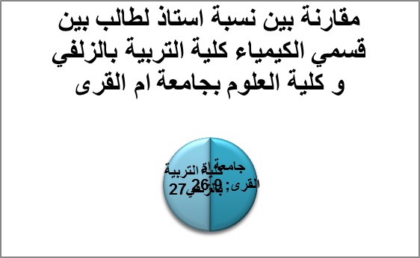

|  |  |  |
| --- | --- | --- |
| عدد العاملات | عدد الطالبات | النسبة المئوية |
| 20 | 189 | 01:09.4 |
|  |  |  |

|  |  |
| --- | --- |
| عام 32-34 | عام 33-34 |
| 2.42 | **3.25** |

**مقارنة بين نواتج التعليمي بقسم الكيمياء لعامي 32-33 و 33-34**

**مقارنة بين نواتج التعليمي بين قسمي الكيمياء و الرياضيات لعام 32-33**

|  |  |
| --- | --- |
| الرياضيات | الكيمياء |
| 2.64 | **2.42** |

**مقارنة بين نواتج التعليمي بين قسمي الكيمياء و الرياضيات لعام 33-34**

|  |  |
| --- | --- |
| الرياضيات | الكيمياء |
| 2.64 | **3.25** |

**احصائية خاصة بعدد الاعضاء بالقسم و الابحاث المنشورة**

|  |  |  |  |
| --- | --- | --- | --- |
| م | اسم عضو هيئة التدريس | عدد البحوث المنشورة | عدد البحوث المدعومة |
| 1 | د.جيهان عبد العزيز العميري | 5 | - |
| 2 | د.نوال محجوب سليمان | 5 | 3 |
| 3 | د.عفاف زغلول | - | - |
| 4 | د.اماني حسن | - | - |
| 5 | ا.ابتهاج الحسن | 2 | - |
| 6 | ا.امنة شتيوي | 1 | - |
| المجموع | | 13 | 3 |

**نسبة اعضاء هيئة التدريس الناشطين في البحث العلمي =4/6=66,67%**

|  |  |
| --- | --- |
| عدد الابحاث المنشورة بجامعة الملك سعود-قسم الكيمياء بكلية العلوم | عدد اعضاء هيئة التدريس بقسم الكيمياء-كلية العلوم بجامعة الملك سعود |
| 35 | 67 |
| عدد الابحاث المنشورة بقسم الكيمياء –كلية التربية بالزلفي جامعة المجمعة | عدد اعضاء هيئة التدريس بقسم الكيمياء-كلية التربية بالزلفي بجامعة المجمعة |
| 10 | 4 |

**مؤشر على الاداء للبحث العلمي لقسم الكيمياء وذلك بمقارنته بجامعة الملك سعود**

**الاستشهادات البحثية الواردة لكل استاذ مساعد خلال عامي 33-34**

|  |  |  |
| --- | --- | --- |
| م | عضو هيئة التدريس | عدد الاستشهادات |
| 1 | د.جيهان عبد العزيز العميري | 4 |
| 2 | د.نوال محجوب سليمان | 5 |
| 3 | د.عفاف زغلول | 2 |
| 4 | د.اماني حسن | - |

**نسبة أعضاء هيئة التدريس الي الطالبات قسم الكيمياء للعام الجامعي 1434هـ / 1435هـ**

|  |  |  |
| --- | --- | --- |
| عدد الطالبات | عدد أعضاء هيئة التدريس | عدد الطلاب لكل عضو هيئة تدريس |
| **189** | **12** | **16** |

**نسبة أعضاء هيئة التدريس بمؤهل الدكتوراه / بدون دكتوراه**

**كلية التربية بالزلفي قسم الكيمياء ..**

|  |  |
| --- | --- |
| دكتوراه | بدون دكتوراه |
| **51.9%** | **48.1** |
| **33.33%** | **66.66** |

**جدول يوضح عدد هيئة التدريس ومن في حكمهم للعام الجامعي**

**1434هـ - 1435هـ قسم كيمياء**

|  |  |  |  |  |  |
| --- | --- | --- | --- | --- | --- |
| أستاذ | أستاذ مشارك | أستاذ مساعد | محاضر | معيد | العدد الاجمالي |
| **-** | **-** | **4** | **3** | **5** | **12** |

**عدد أعضاء هيئة التدريس الحاصلة على الدكتوراه : (4)**

|  |  |  |  |  |  |
| --- | --- | --- | --- | --- | --- |
| رسم بياني يحدد التفاعل مع المجتمع بين عضوات القسم | | | | | |
| الرتبة العلمية | أعداد هيئة التدريس بالقسم | | أعداد هيئة التدريس القائمين بالعمل | | |
| أستاذ مساعد | 4 | | 4 | | |
| محاضر | 3 | | 2 | | |
| معيد | 5 | | 4 | | |
| 50%من أعضاء الهيئة مشاركين في خدمة المجتمع | | |  | | |

**اجمالي عدد الاداريين للعام الجامعي 1434هـ / 1435هـ**

|  |  |  |  |  |
| --- | --- | --- | --- | --- |
| القسم | الفئة | ذكور | اناث | المجموع |
| الكيمياء | الاداريون | - | 4 | 4 |
| الفنيون | - | 5 | 5 |

**تقرير عن استبانة الإشارد الاكاديمي..**

**لاحظ بعض السلبيات..**

1/كنت على علم بالمقررات المطلوبة تسجيلها للمستوى الحالي لا اوافق بشدة 4 الي جانب اوافق بشدة 7 ووافق 13 وصحيح لحد ما 11 وذلك لعدم رجوع الطالبة الي المرشدة الاكاديمية وخاصه اثناء عمليات الحذف والإضافة.

2/ تم اعلان نتائج بالمقررات على موقع الجامعة بعد 3 ايام من انهاء الاختبارات لا اوافق 5 الي جانب اوافق بشدة 9 واوفق 12 وصحيح لحد ما 16 وهذا ربما يدل على التعذر في بعض الاوقات للبث المباشر للنتائج وذلك لضغط على الموقع من جميع الطالبات

وهذه اعلى النسب في السلبيات برغم من ارتقاع النسب في باقي البنود مما يدل على فاعلية الارشاد الاكاديمي في القسم ونجاحه في توجيه الطالبات وكفاءة الهيئة التدريسية من خبرة في مجال الارشاد الاكاديمي حيث كل اعضاء الهيئة يمتلكون مهارات الارشاد من خلال الدورات التدريبية لأعضاء الهيئة .

ومرفق لشهادات التدريبية لبعض الاعضاء ...

**استبانة تقويم البرنامج ..**

ان الاستبانة مطابقة تماماً حيث لا توجد سلبيات او ملاحظات مما يدل على كفاءة البرنامج وكفاءة اعضاء الهيئة التدريسية القائمون على البرنامج واذا ندعو لهم بدوام التوفيق والتقدم .

**استبانة خبرة الطالبة ..**

هناك ملاحظات بالنسبة للبند ..

1/ اتاحة الانشطة اللامنهجية الرياضة والترفيهية حيث لا اوافق 6 ولا اوفق بشدة 4 والموافق 2وذلك لعدم توفر صالات رياضية او ترفهيه للطالبات .

2/ عندما بدأت في هذه الجامعة ساعدني برنامج التهيئة المعد للطلبة المستجدين لاوافق4 ولا اوافق بشدة 2 وذلك بسبب عدم حضور بعض الطالبات للقاء التعريفي مع رئيس الجامعة وعدم حضور بعض الطالبات للقاء التعريفي الخاص بكل قسم مما يعمل على تهيئة الطالبة المستجدة

**استبانة الخريجات ..**

توجد بعض الملاحظات

1/ قامت الجامعة بتهيئة لدخول سوق العمل لااوافق 5 والموافق 4

حيث ان الجامعة تقوم بتهيئة الطالبة لسوق العمل في مجال التدريس في المدارس والجامعات فقط ..

ولكن توجد مجالات واسعة لم تتهيأ للعمل فيها مثل المصانع ومراكز التحاليل وغيرها ..

**العلامة المرجعية للمقارنة مع كلية العلوم و الدراسات الانسانية بحوطة سدير**



* **العلامة المرجعية للمقارنة مع كلية العلوم و الدراسات الانسانية بحوطة سدير**

|  |  |  |  |  |
| --- | --- | --- | --- | --- |
| **م** | **معايير المقارنة** | **كلية التربية بالزلفي –جامعة المجمعة** | **كلية العلوم الدراسات الانسانية بحوطة سدير** | **درجة الاتفاق** |
| **1** | **المسمى** | **كيمياء** | **كيمياء** | **متفقة** |
| **2** | **الدرجة التي تمنح** | **بكالوريوس الكيمياء** | **بكالوريوس التربية في الكيمياء** | **الى حد ما** |
| **3** | **عدد الساعات المعتمدة** | **144ساعة** | **144 ساعة** | **متفقة** |
| **4** | **نسبة القبول للعام 34-1435هـ** | **56%** | **28%** | **اعلى في الاولى** |
| **5** | **نسبة الطلبة للأعضاء** | **1:31** | **13.3:1** | **اعلى في الثانية** |
| **6** | **نسبة الطلاب الذين اجتازوا لسنة الاولى بنجاح** | **39%** | **صفر%** | **اعلى في الاولى** |

* **العلامة المرجعية للمقارنة مع كلية العلوم –جامعة البحرين**

|  |  |  |  |  |
| --- | --- | --- | --- | --- |
| **م** | **معايير المقارنة** | **كلية التربية بالزلفي** | **كلية العلوم -البحرين** | **درجة الاتفاق** |
| **1** | **المسمى** | **بكالوريوس التربية في الكيمياء** | **بكالوريوس الكيمياء (تخصص منفرد)** | **الى حد ما** |
| **2** | **عدد الساعات المعتمدة** | **144ساعة** | **126 ساعة** | **الى حد ما** |
| **3** | **عدد الاعضاء** | **6** | **18** | **يوجد فرق** |
| **4** | **عدد الطلبة** | **189** | **لا توجد بيانات** | **-** |
| **5** | **عدد الموظفين (الموظفات)** | **9** | **16** | **-** |
| **6** | **الرسالة و الأهداف** | **مرفق** | **مرفق** | **متقاربة لحد ما** |
| **7** | **توصيف المقررات** | **مرفق** | **مرفق** | **الى حد ما** |
| **8** | **عدد مختبرات الطلبة** | **3** | **12** | **غير متفق** |
| **9** | **عدد مختبرات الابحاث** | **لا يوجد** | **12** | **غير متفق** |
| **10** | **نسبة الطلبة للأعضاء** | **1:15.75** | **-** | **-** |
| **11** | **انشطة القسم** | **دورات تدريبية و محاضرات و سمنارات** | **مجلة الكيمياء**  **سمنارات** | **متقاربة** |
| **12** | **منشورات القسم** | **11** | **6** | **تقدم في البحث العلمي للجانب الاول** |
| **13** | **الاختبارات** | **اسئلة متنوعة (اللغة العربية)** | **اسئلة متنوعة (اللغة الانجليزية)** | **متفقة في تنوع الاسئلة و مختلفة في نوع اللغة** |
| **14** | **مخرجات التعلم** | **مرفق** | **مرفق** | **عمل المصفوفة في كليهما** |
| **15** | **الخطة الدراسية** | **مرفق** | **مرفق** | **متقاربة لحد ما** |

**ملحوظة :ان قسم الكيمياء بجامعة البحرين حصل على شهادة الاعتماد الدولي لبرامجه في 3 يونيو2009**

**من قبل لجنة الاعتماد الأكاديمي التابعة للجمعية الكندية للكيمياء.**

|  |  |  |  |  |  |  |  |  |  |  |  |  |  |  |  |  |  |  |  |  |  |  |  |  |  |  |  |  |  |  |  |  |  |  |  |  |  |  |  |  |  |  |  |  |  |  |  |  |  |  |  |  |  |  |  |  |  |  |  |  |  |  |  |  |  |  |  |  |  |  |  |  |  |  |  |  |  |  |  |  |  |  |  |  |  |  |  |  |  |  |  |  |  |  |  |  |  |  |  |  |  |  |  |  |  |  |  |  |  |  |  |  |  |  |  |
| --- | --- | --- | --- | --- | --- | --- | --- | --- | --- | --- | --- | --- | --- | --- | --- | --- | --- | --- | --- | --- | --- | --- | --- | --- | --- | --- | --- | --- | --- | --- | --- | --- | --- | --- | --- | --- | --- | --- | --- | --- | --- | --- | --- | --- | --- | --- | --- | --- | --- | --- | --- | --- | --- | --- | --- | --- | --- | --- | --- | --- | --- | --- | --- | --- | --- | --- | --- | --- | --- | --- | --- | --- | --- | --- | --- | --- | --- | --- | --- | --- | --- | --- | --- | --- | --- | --- | --- | --- | --- | --- | --- | --- | --- | --- | --- | --- | --- | --- | --- | --- | --- | --- | --- | --- | --- | --- | --- | --- | --- | --- | --- | --- | --- | --- | --- |
| **يرجى إضافة 1743 إلى رقم التحويل إذا كنت تتصل من خارج الجامعة  فاكس: 17449159 رقم المبنى: S41**   |  |  |  |  |  | | --- | --- | --- | --- | --- | | **الاسم** | **الوظيفة** | **الهاتف** | **البريد الإلكتروني** | **المكتب** | | **وداد جاسم معيوف** | **مبينة** | **7903** |  | **1046** | | **ايمان نايف حرارة** | **مبينة** | **7508** | [**Hnhyn2044@yahoo.com**](mailto:Hnhyn2044@yahoo.com) | **1046** | | **منى عبدالعزيز الجار** | **مبينة** | **7508** | [**bentaljar@yahoo.com**](mailto:bentaljar@yahoo.com) | **1046** | | **سيد علي قاسم** | **مبين** | **7458** | [**aqassim@sci.uob.bh**](mailto:aqassim@sci.uob.bh) | **1027** | | **صادق تقي معيوف** | **مبين** | **7540** | [**smayoof@sci.uob.bh**](mailto:smayoof@sci.uob.bh) | **1027** | | **أمينة جمال التميمي** | **سكرتيرة** | **7511** | [**amina.altamimi@hotmail.com**](mailto:amina.altamimi@hotmail.com) | **0046** | | **محفوظة الحمر** | **سكرتيرة** | **7522** | [**malhamar@sci.uob.bh**](mailto:malhamar@sci.uob.bh) | **0046** | | **سامي علي حبيب** | **رئيس الفنيين** | **7501** | [**salsitrawi@sci.uob.bh**](mailto:salsitrawi@sci.uob.bh) | **2033** | | **حسن مفتاح** | **مراسل** | **7817** |  | **0048** | | **فاطمة عبدالوهاب** | **فني** | **7534** |  | **1022** | | **علي موسى** | **فني** | **7485** |  | **2034** | | **ايمان عليوي** | **فني** | **7480** |  | **1014** | | **شفيقة يوسف** | **فني** | **7480** | [**shafeeqa@sci.uob.bh**](mailto:shafeeqa@sci.uob.bh) | **1014** | | **منيرة حياة** | **فني** | **7530** |  | **0036** | | **صفاء الحليبي** | **فني** | **7530** |  | **0036** | | **كوثر العلوي** | **فني** | **7466** |  | **0024** | | **علي ابراهيم** | **مساعد فني** | **7814** |  | **2014** | | **جاسم الصددي** | **عامل** | **7542** |  | **2018** | | **محمد جاسم** | **عامل** | **7542** |  | **2018** | | **حسين عيسى** | **عامل** | **7542** |  | **2018** | | **علي عبد علي** | **عامل** | **7542** |  | **2018** | | **حسين علي ابراهيم** | **عامل** | **7542** |  | **2018** | |

|  |  |  |  |  |  |  |  |  |  |  |  |  |  |  |  |  |  |  |  |  |  |  |  |  |  |  |  |  |  |  |  |  |  |  |  |  |  |  |  |  |  |  |  |  |  |  |  |  |  |  |  |  |  |  |  |  |  |  |  |  |  |  |  |  |  |  |  |  |  |  |  |  |  |  |  |  |  |  |  |  |  |  |  |  |  |  |  |  |  |  |  |  |  |  |  |
| --- | --- | --- | --- | --- | --- | --- | --- | --- | --- | --- | --- | --- | --- | --- | --- | --- | --- | --- | --- | --- | --- | --- | --- | --- | --- | --- | --- | --- | --- | --- | --- | --- | --- | --- | --- | --- | --- | --- | --- | --- | --- | --- | --- | --- | --- | --- | --- | --- | --- | --- | --- | --- | --- | --- | --- | --- | --- | --- | --- | --- | --- | --- | --- | --- | --- | --- | --- | --- | --- | --- | --- | --- | --- | --- | --- | --- | --- | --- | --- | --- | --- | --- | --- | --- | --- | --- | --- | --- | --- | --- | --- | --- | --- | --- | --- |
| **يرجى إضافة 1743 إلى رقم التحويل إذا كنت تتصل من خارج الجامعة  فاكس: 17449159 رقم المبنى: S41**   |  |  |  |  |  | | --- | --- | --- | --- | --- | | **الاسم** | **الرتبة الأكاديمية** | **الهاتف** | **البريد الإلكتروني** | **المكتب** | | [**عواطف مهدي حسن**](http://qaac.uob.edu.bh/aims/uob_faculty_profile.php?emp_ID=274) | **أستاذ مساعد** | **7533** | [**awatef@sci.uob.bh**](mailto:awatef@sci.uob.bh) | **0047** | | [**محمد محيي العرب**](http://qaac.uob.edu.bh/aims/uob_faculty_profile.php?emp_ID=266) | **أستاذ دكتور** | **7475** | [**alarab@sci.uob.bh**](mailto:alarab@sci.uob.bh) | **1038** | | [**أحمد يوسف علي محمد**](http://qaac.uob.edu.bh/aims/uob_faculty_profile.php?emp_ID=265) | **أستاذ دكتور** | **7469** | [**ahmedo@admin.uob.bh**](mailto:ahmedo@admin.uob.bh) | **1035** | | [**محمد سليم أختر**](http://qaac.uob.edu.bh/aims/uob_faculty_profile.php?emp_ID=267) | **أستاذ دكتور** | **7519** | [**akhter@sci.uob.bh**](mailto:akhter@sci.uob.bh) | **1041** | | [**سعيد صادق العلوي**](http://qaac.uob.edu.bh/aims/uob_faculty_profile.php?emp_ID=268) | **أستاذ مشارك** | **7506** | [**sdalalawi@yahoo.com**](mailto:sdalalawi@yahoo.com) | **1045** | | [**أميرة سعيد الحداد**](http://qaac.uob.edu.bh/aims/uob_faculty_profile.php?emp_ID=271) | **أستاذ مساعد** | **7478** | [**ameera@sci.uob.bh**](mailto:ameera@sci.uob.bh) | **1040** | | [**أحمد عبدالرحمن طه**](http://qaac.uob.edu.bh/aims/uob_faculty_profile.php?emp_ID=325) | **أستاذ مشارك** | **7518** | [**ahmedabd@sci.uob.bh**](mailto:ahmedabd@sci.uob.bh) | **1043** | | [**أحمد خالد سعد**](http://qaac.uob.edu.bh/aims/uob_faculty_profile.php?emp_ID=246) | **أستاذ مساعد** | **7516** | [**ahmsaad@sci.uob.bh**](mailto:ahmsaad@sci.uob.bh) | **1044** | | [**أسامة الجودر**](http://qaac.uob.edu.bh/aims/uob_faculty_profile.php?emp_ID=324) | **أستاذ مساعد** | **7462** | [**osamajdr@sci.uob.bh**](mailto:osamajdr@sci.uob.bh) | **1031** | | [**علي حسين علي**](http://qaac.uob.edu.bh/aims/uob_faculty_profile.php?emp_ID=285) | **أستاذ مساعد** | **7459** | [**ahussain@sci.uob.bh**](mailto:ahussain@sci.uob.bh) | **1028** | | [**جميلة المطاوعة**](http://qaac.uob.edu.bh/aims/uob_faculty_profile.php?emp_ID=269) | **أستاذ مساعد** | **7461** | [**jalmutawah@sci.uob.bh**](mailto:jalmutawah@sci.uob.bh) | **1030** | | [**ليلى سليم الشقري**](http://qaac.uob.edu.bh/aims/uob_faculty_profile.php?emp_ID=276) | **أستاذ مساعد** | **7464** | [**laymsal@gmail.com**](mailto:laymsal@gmail.com) | **1033** | | [**سعاد أحمد رشدان**](http://qaac.uob.edu.bh/aims/uob_faculty_profile.php?emp_ID=270) | **أستاذ مساعد** | **7463** | [**suadr@hotmil.com**](mailto:suadr@hotmil.com) | **1032** | | [**عبدالله المطاوعة**](http://qaac.uob.edu.bh/aims/uob_faculty_profile.php?emp_ID=417) | **محاضر** | **7457** | [**aaalmutawah@hotmail.com**](mailto:aaalmutawah@hotmail.com) | **1026** | | [**فضيلة السلمان**](http://qaac.uob.edu.bh/aims/uob_faculty_profile.php?emp_ID=416) | **محاضر** | **7476** | [**lilyalsalman@yahoo.com**](mailto:lilyalsalman@yahoo.com) | **1039** | | [**ريما بلاجندرا**](http://qaac.uob.edu.bh/aims/uob_faculty_profile.php?emp_ID=406) | **محاضر** | **7473** | [**remabalan2003@yahoo.com**](mailto:remabalan2003@yahoo.com) | **1037** | | **فتحية مهدي العريض** | **محاضر** | **7452** | [**f-alarrayed@hotmail.com**](mailto:f-alarrayed@hotmail.com) | **1005** | | [**صادق مهدي العلوي**](http://qaac.uob.edu.bh/aims/uob_faculty_profile.php?emp_ID=288) | **أستاذ مساعد** | **7517** | [**sadeq@sci.uob.bh**](mailto:sadeq@sci.uob.bh) | **1042** | |

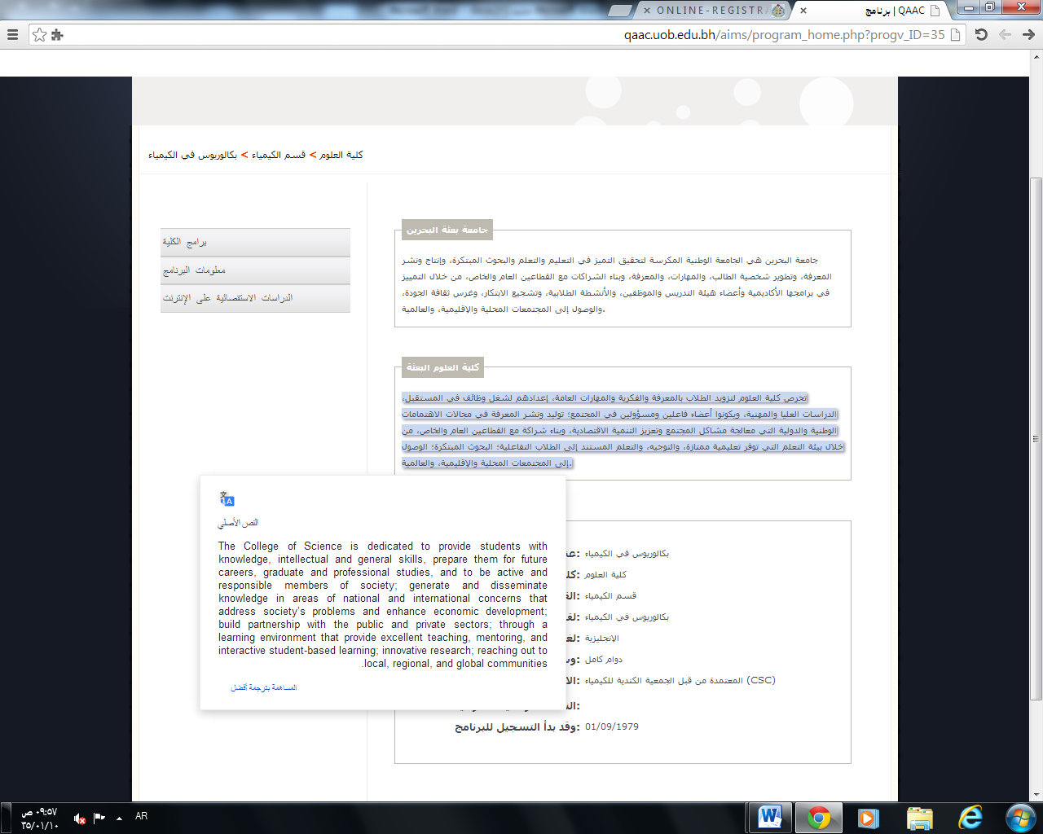

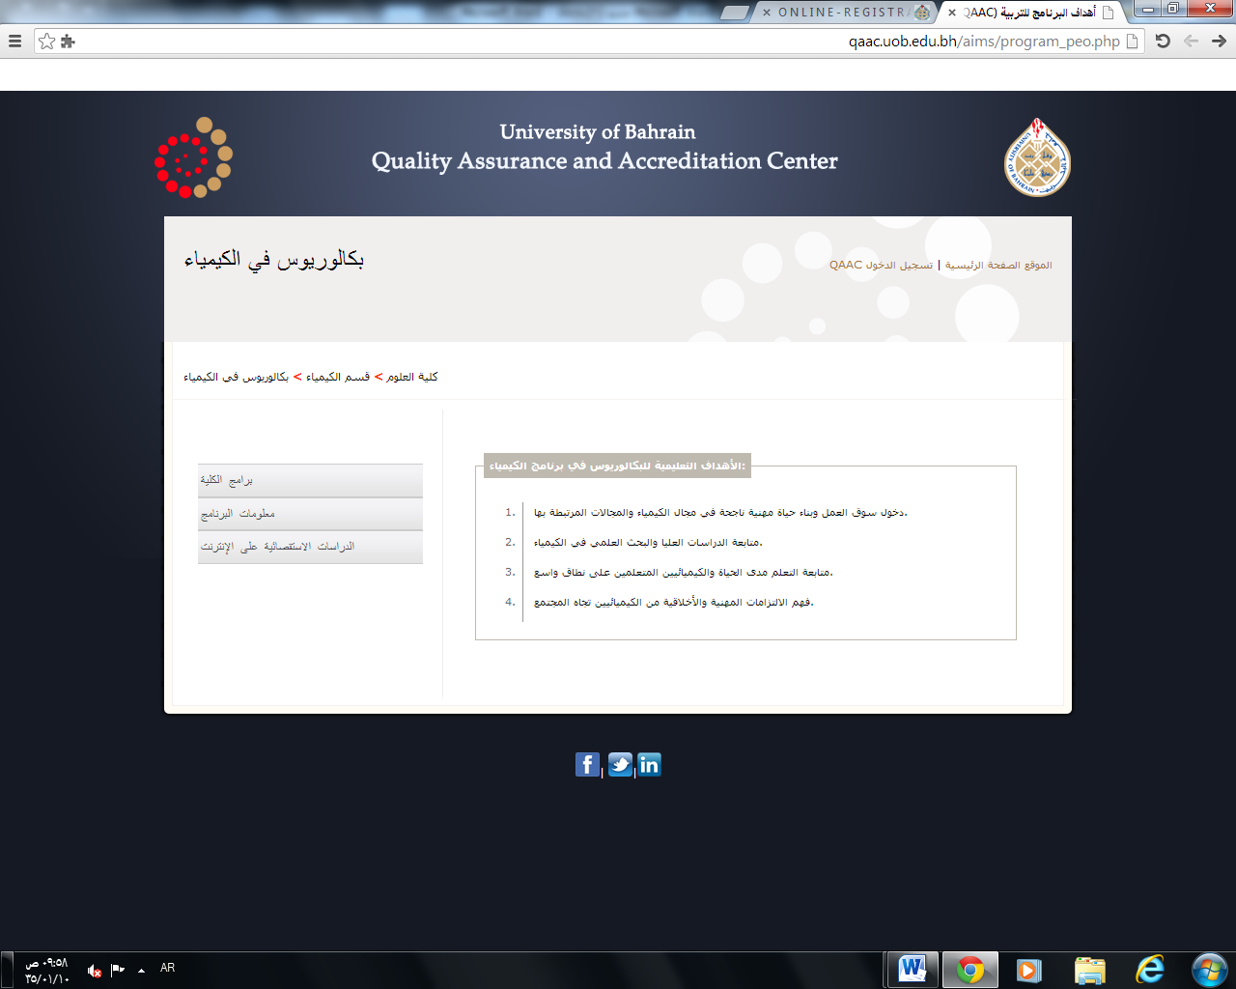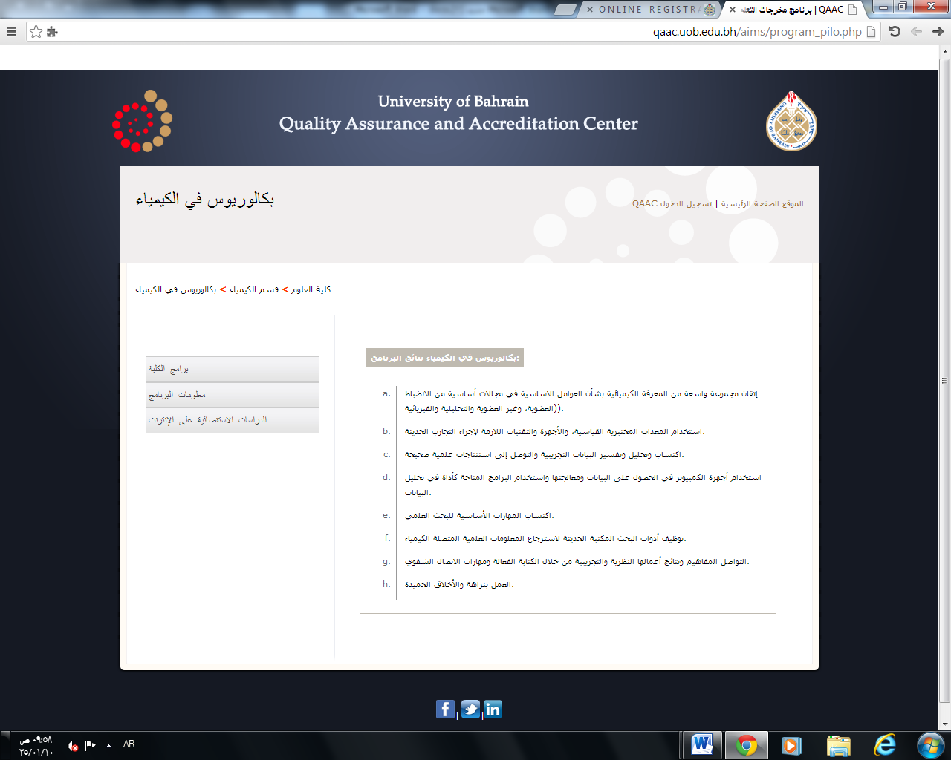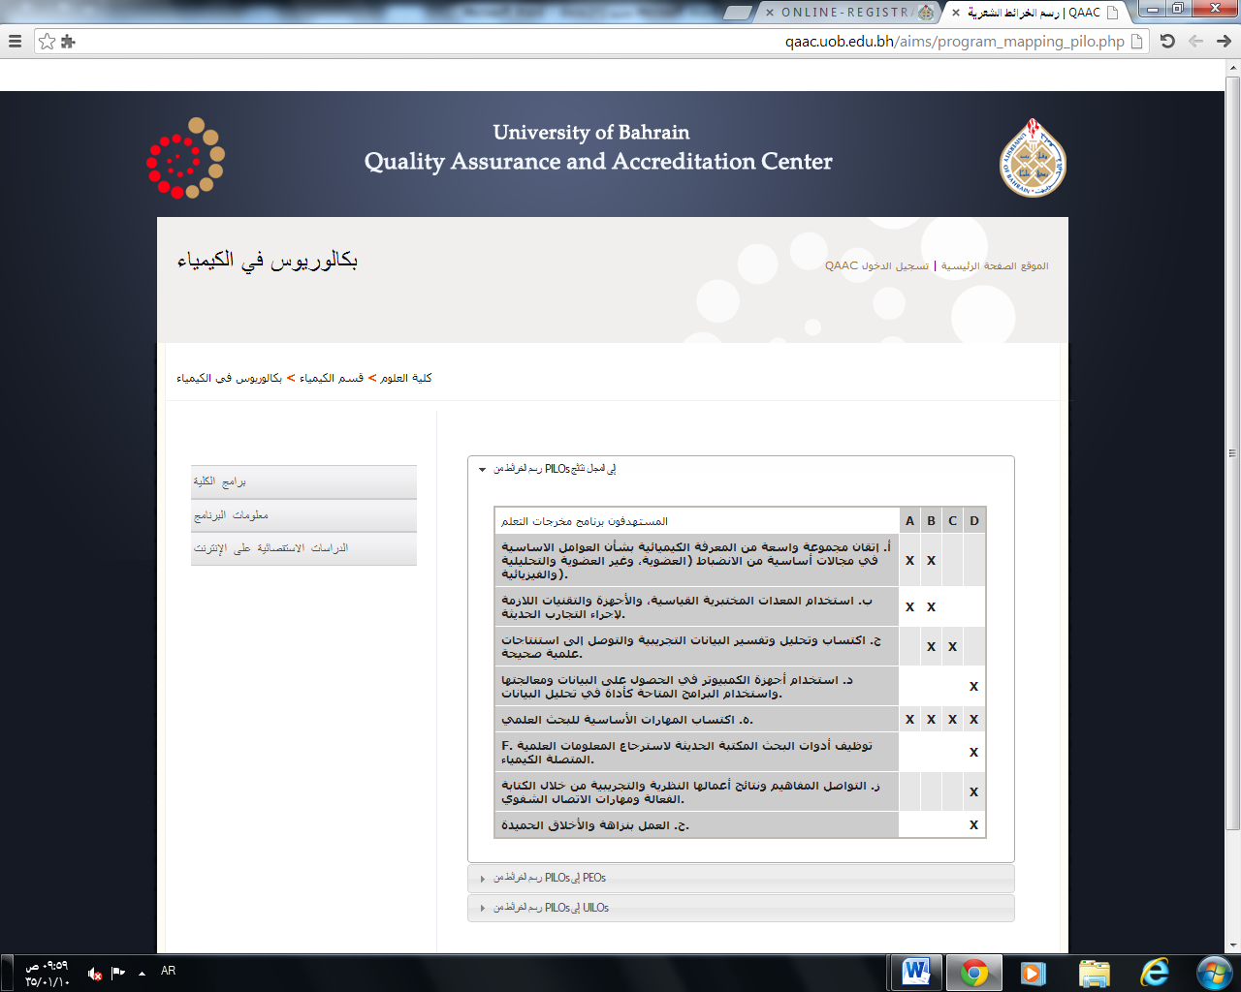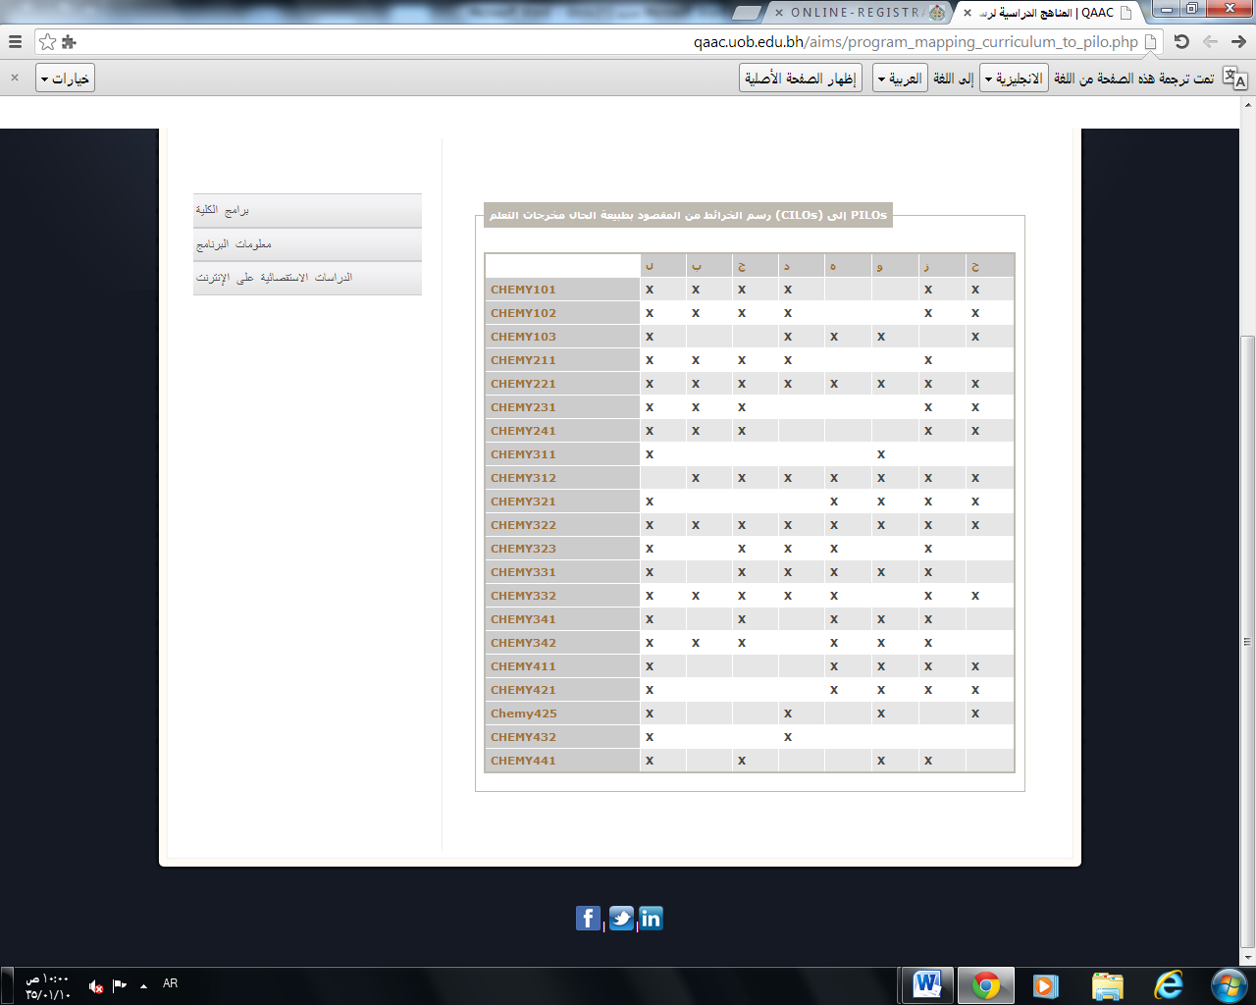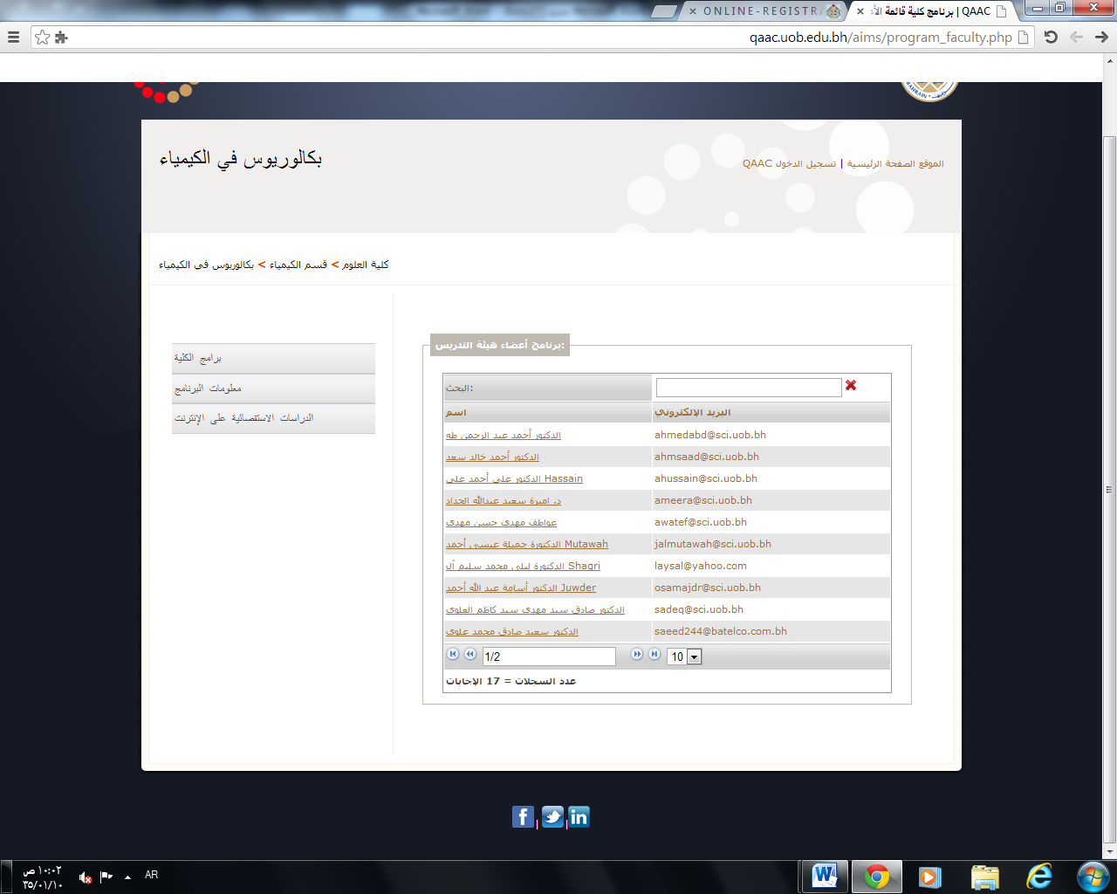

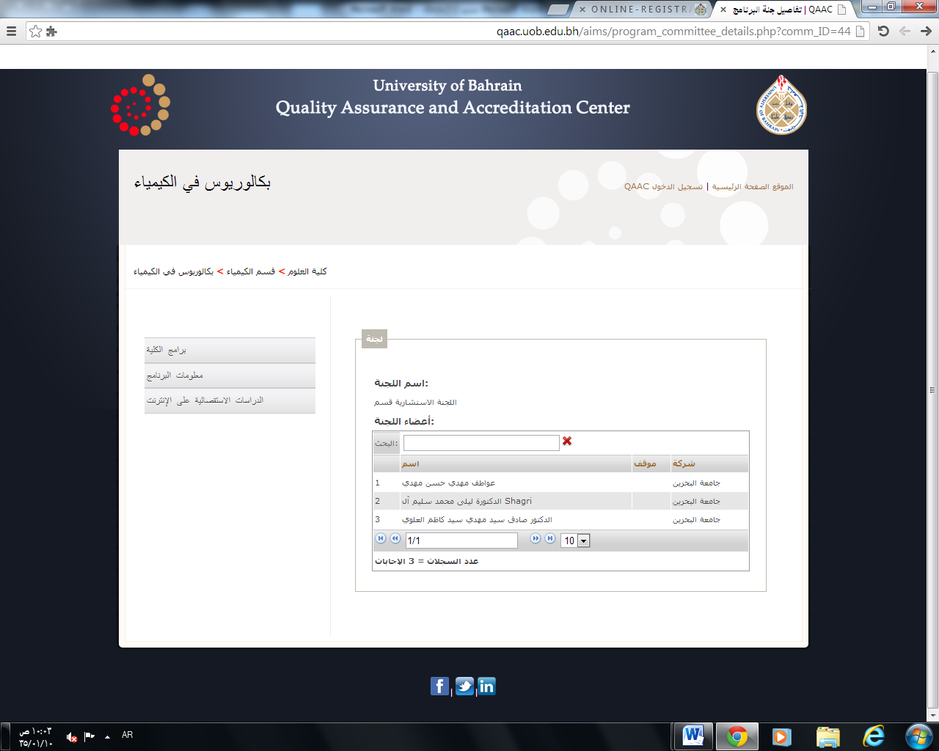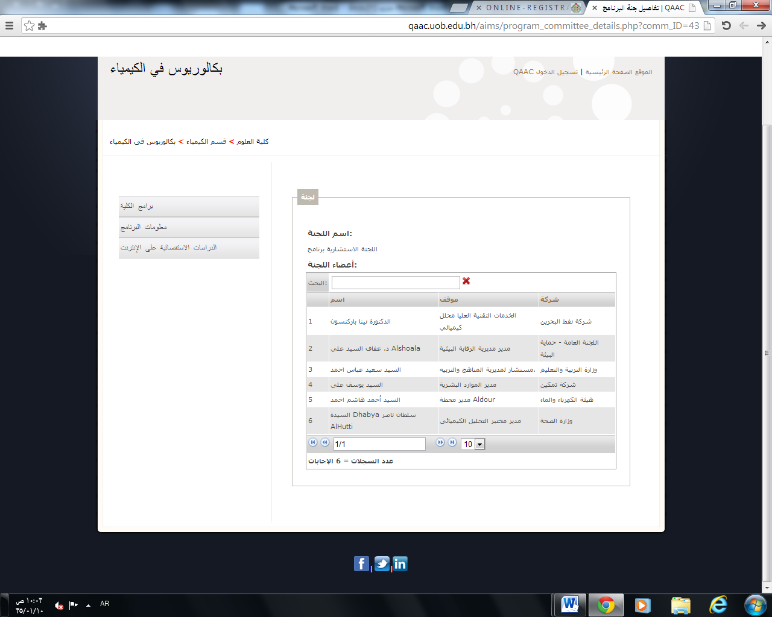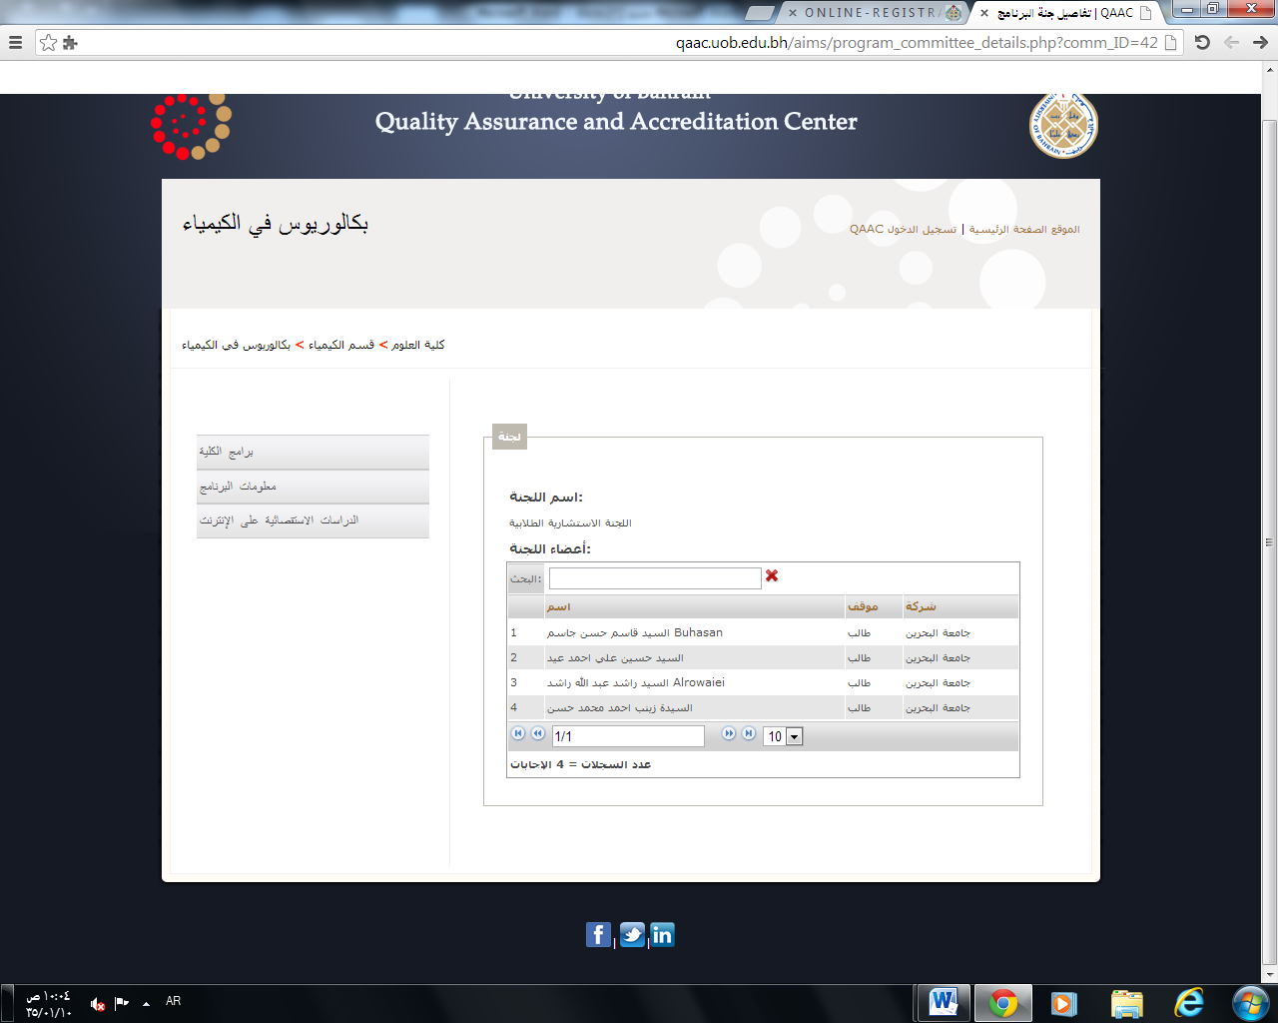

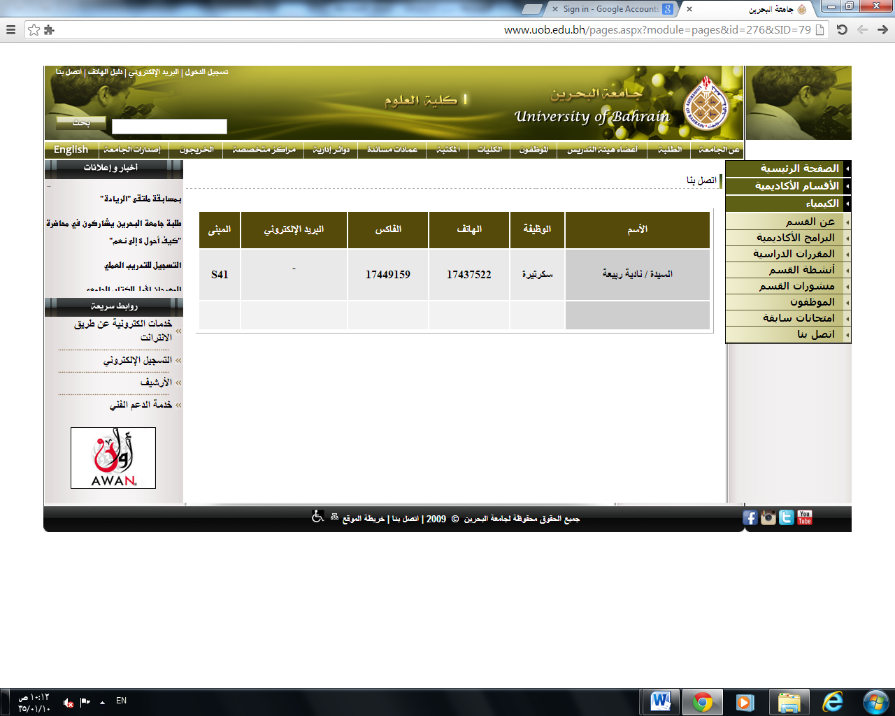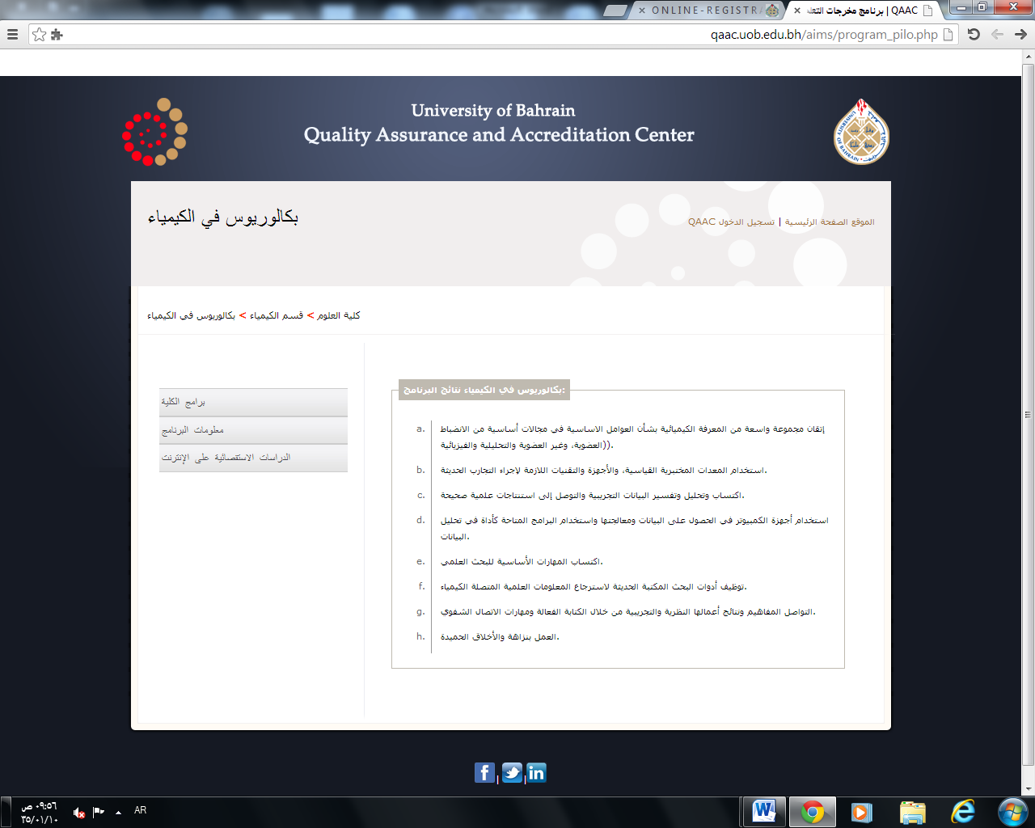

**لبرنامج الأول: التخصص المنفرد**

**نبذة عن البرنامج وأهدافه**

**يهدف البرنامج الى اعداد الخريجين لشغل وظيفة كيميائي أو باحث في المختبرات التابعة لوزارات الصحة والداخلية والبيئة والزراعة والكهرباء والماء وكذلك المصانع المختلفة في المملكة كما يساهم في تهيئة الطلبة للإلتحاق بالجامعات العالمية لمواصلة دراساتهم العليا.**

**ويؤكد البرنامج على مواكبة الجانب النظري للجانب العملي والميداني من خلال مقررات الملائمة الوظيفية وكذلك الزيارات العلمية ومشاريع التخرج.**

**الخطة الدراسية**

**DEPARTMENT OF CHEMISTRY**

**B.Sc. CURRICULUM PLAN**

**SINGLE TRACK – CHEMISTRY**

|  |  |  |  |  |  |  |  |  |
| --- | --- | --- | --- | --- | --- | --- | --- | --- |
| **Course** | **No** | **Name** | **Credits** | **Course** | **No** | **Name** | **Credits** | |
| **First Year: Freshman**  **SEMESTER 1** | | | | **SEMESTER 2** | | | | |
| **ARAB**  **CHEMY**  **MATHS**    **ENGL CSC** | **110**  **101**  **121**    **125**  **100** | **Studies in Arabic Text**  **General  Chemistry I**  **Calculus & Analytical Geometry I**  **English for Science I**  **Introduction to CSC** | **3**  **4**  **3**    **3**  **3** | **CHEMY**  **MATHS**    **PHYCSENGL** | **102**  **122**    **101**  **126** | **General Chemistry II**  **Calculus & Analytical Geometry II**  **General Physics I**  **English for Science II** | | **4**    **4**  **4**  **3** |
| **16** | **15** |
|  |  |  |  |  |  |  |  |  |

|  |  |  |  |  |  |  |  |  |
| --- | --- | --- | --- | --- | --- | --- | --- | --- |
| **Course** | **No** | **Name** | **Credits** | **Course** | **No** | **Name** | **Credits** | |
| **Second Year: Sophomore**  **SEMESTER 1** | | | | **SEMESTER 2** | | | | |
| **BIOLS**  **CHEMY**  **CHEMY**  **CHEMY**  **PHYSC** | **102**  **103**  **211**  **221**  **102** | **General Biology I**  **Safety & Hazardous Chemicals**  **Analytical Chemistry I**  **Organic Chemistry I**  **General Physics II** | **4**  **2**  **3**  **3**  **4** | **CHEMY**  **CHEMY**  **CHEMY**  **ISLM**  **BIOLS** | **231**  **241**  **321**  **101**  **103** | **Physical Chemistry I**  **Inorganic Chemistry I**  **Organic Chemistry II**  **Islamic Culture**  **General Biology** | | **3**  **3**  **3**  **3**  **4** |
| **16** | **16** |
|  |  |  |  |  |  |  |  |  |

|  |  |  |  |  |  |  |  |  |  |  |
| --- | --- | --- | --- | --- | --- | --- | --- | --- | --- | --- |
| **Course** | **No** | **Name** | **Credits** | **Course** | **No** | | **Name** | | **Credits** | |
| **Third Year: Junior**  **SEMESTER 1** | | | | **SEMESTER 2** | | | | | | |
| **CHEMY**  **CHEMY**  **CHEMY**  **CHEMY**  **HU/SS**  **MATHS** | **311**  **312**  **322**  **323**  **xxx**  **204** | **Analytical Chemistry II**  **Practical Analytical Chemistry**  **Practical Organic Chemistry**  **Organic Spectroscopy**  **Humanities/Social Science**  **Calculus & Analytical Geometry III** | **3**  **3**  **3**  **3**  **3**  **3** | **HIST**  **CHEMY**  **CHEMY**    **CHEMY**  **Free Elective** | | **121**  **331**  **332**    **341** | | **History of Bahrain**  **Physical Chemistry II**  **Practical Physical Chemistry**  **Inorganic ChemistryII**  **Course 1** | | **3**  **3**  **3**    **3**  **3** |
| **18** | **15** |
|  |  |  |  |  |  |  |  |  |  |  |

|  |  |  |  |  |  |  |  |  |  |  |  |
| --- | --- | --- | --- | --- | --- | --- | --- | --- | --- | --- | --- |
| **Course** | **No** | | **Name** | | **Credits** | | **Course** | **No** | **Name** | **Credits** | |
| **Fourth Year: Senior**  **SEMESTER 1** | | | | | | | **SEMESTER 2** | | | | |
| **CHEMY**    **CHEMY**  **CHEMY**  **Free Elective**  **Job Placement** | | **342**    **411**  **421** | | **Practical Inorganic Chemistry**  **Analytical Chemistry IIIOrganic Chemistry III**  **Course 2**  **Course 1** | | **3**    **3**  **3**  **3**  **3** | **CHEMY**    **CHEMY**      **CHEMY**    **Job Placement**  **Job Placement** | **431**    **441**      **3/4XX** | **Chemical Dynamics & Surface Chemistry**  **Application of Group Theory of Inorganic Chemistry**  **Departmental Free Elective**  **Course 2**  **Course 3** | | **3**    **3**      **3**  **3**  **3** |
| **15** | **15** |
| **Total Credits = 126** | | | | | | | | | | | |

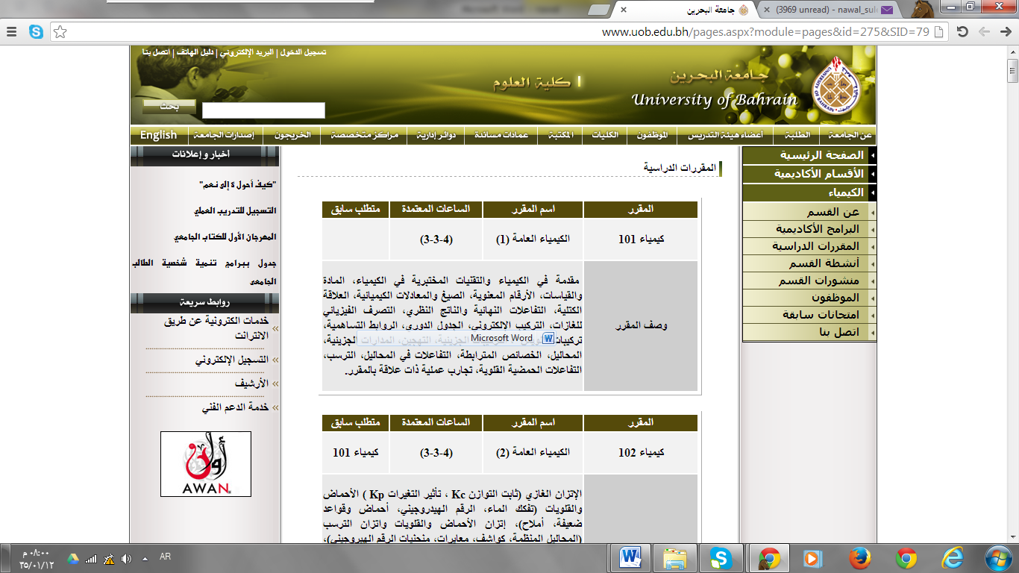

|  |
| --- |
|  |
|  |
|  | |  |  |  |  |  |  |  | | --- | --- | --- | --- | --- | --- | --- | | |  |  |  |  |  |  | | --- | --- | --- | --- | --- | --- | | |  |  |  | | --- | --- | --- | | |  |  | | --- | --- | | **المقررات الدراسية** |  | | |  | |  | | |  | | |  |  |  |  |  |  |  |  |  |  |  |  |  |  |  |  |  |  |  |  |  |  |  |  |  |  |  |  |  |  |  |  |  |  |  |  |  |  |  |  |  |  |  |  |  |  |  |  |  |  |  |  |  |  |  |  |  |  |  |  |  |  |  |  |  |  |  |  |  |  |  |  |  |  |  |  |  |  |  |  |  |  |  |  |  |  |  |  |  |  |  |  |  |  |  |  |  |  |  |  |  |  |  |  |  |  |  |  |  |  |  |  |  |  |  |  |  |  |  |  |  |  |  |  |  |  |  |  |  |  |  |  |  |  |  |  |  |  |  |  |  |  |  |  |  |  |  |  |  |  |  |  |  |  |  |  |  |  |  |  |  |  |  |  |  |  |  |  |  |  |  |  |  |  |  |  |  |  |  |  |  |  |  |  |  |  |  |  |  |  |  |  |  |  |  |  |  |  |  |  |  |  |  |  |  |  |  |  |  |  |  |  |  |  |  |  |  |  |  |  |  |  |  |  |  |  |  |  |  |  |  |  |  |  |  |  |  |  |  |  |  |  |  |  |  |  |  |  |  |  |  |  |  |  |  |  |  |  |  |  |  |  |  |  |  |  |  |  |  |  |  |  |  |  |  |  |  |  |  |  |  |  |  |  |  |  |  |  |  |  |  |  |  |  |  |  |  |  |  |  |  |  |  |  |  |  |  |  |  |  |  |  |  |  |  |  |  |  |  |  |  |  |  |  |  |  |  |  |  |  |  |  |  |  |  |  |  |  |  |  |  |  |  |  |  |  |  |  |  |  |  |  |  |  |  |  |  |  |  |  |  |  |  |  |  |  |  |  |  |  |  |  |  |  |  |  |  |  |  |  |  |  |  |  |  |  |  |  |  |  |  |  |  |  |  |  |  |  |  |  |  |  |  |  |  |  |  |  |  |  |  |  |  |  |  |  |  |  |  |  |  |  |  |  |  |  |  |  |  |  |  |  |  |  |  |  |  |  |  |  |  |  |  |  |  |  |  |  |  |  |  |  |  |  |  |  |  |  |  |  |  |  |  |  |  |  |  |  |  |  |  |  |  |  |  |  |  |  |  |  |  |  |  |  |  |  |  |  |  |  |  |  |  |  |  |  |  |  |  |  |  |  |  |  |  |  |  |  |  |  |  |  |  |  |  |  |  |  |  |  |  |  |  |  |  |  |  |  |  |  |  |  |  |  |  |  |  |  |  |  |  | | --- | --- | --- | --- | --- | --- | --- | --- | --- | --- | --- | --- | --- | --- | --- | --- | --- | --- | --- | --- | --- | --- | --- | --- | --- | --- | --- | --- | --- | --- | --- | --- | --- | --- | --- | --- | --- | --- | --- | --- | --- | --- | --- | --- | --- | --- | --- | --- | --- | --- | --- | --- | --- | --- | --- | --- | --- | --- | --- | --- | --- | --- | --- | --- | --- | --- | --- | --- | --- | --- | --- | --- | --- | --- | --- | --- | --- | --- | --- | --- | --- | --- | --- | --- | --- | --- | --- | --- | --- | --- | --- | --- | --- | --- | --- | --- | --- | --- | --- | --- | --- | --- | --- | --- | --- | --- | --- | --- | --- | --- | --- | --- | --- | --- | --- | --- | --- | --- | --- | --- | --- | --- | --- | --- | --- | --- | --- | --- | --- | --- | --- | --- | --- | --- | --- | --- | --- | --- | --- | --- | --- | --- | --- | --- | --- | --- | --- | --- | --- | --- | --- | --- | --- | --- | --- | --- | --- | --- | --- | --- | --- | --- | --- | --- | --- | --- | --- | --- | --- | --- | --- | --- | --- | --- | --- | --- | --- | --- | --- | --- | --- | --- | --- | --- | --- | --- | --- | --- | --- | --- | --- | --- | --- | --- | --- | --- | --- | --- | --- | --- | --- | --- | --- | --- | --- | --- | --- | --- | --- | --- | --- | --- | --- | --- | --- | --- | --- | --- | --- | --- | --- | --- | --- | --- | --- | --- | --- | --- | --- | --- | --- | --- | --- | --- | --- | --- | --- | --- | --- | --- | --- | --- | --- | --- | --- | --- | --- | --- | --- | --- | --- | --- | --- | --- | --- | --- | --- | --- | --- | --- | --- | --- | --- | --- | --- | --- | --- | --- | --- | --- | --- | --- | --- | --- | --- | --- | --- | --- | --- | --- | --- | --- | --- | --- | --- | --- | --- | --- | --- | --- | --- | --- | --- | --- | --- | --- | --- | --- | --- | --- | --- | --- | --- | --- | --- | --- | --- | --- | --- | --- | --- | --- | --- | --- | --- | --- | --- | --- | --- | --- | --- | --- | --- | --- | --- | --- | --- | --- | --- | --- | --- | --- | --- | --- | --- | --- | --- | --- | --- | --- | --- | --- | --- | --- | --- | --- | --- | --- | --- | --- | --- | --- | --- | --- | --- | --- | --- | --- | --- | --- | --- | --- | --- | --- | --- | --- | --- | --- | --- | --- | --- | --- | --- | --- | --- | --- | --- | --- | --- | --- | --- | --- | --- | --- | --- | --- | --- | --- | --- | --- | --- | --- | --- | --- | --- | --- | --- | --- | --- | --- | --- | --- | --- | --- | --- | --- | --- | --- | --- | --- | --- | --- | --- | --- | --- | --- | --- | --- | --- | --- | --- | --- | --- | --- | --- | --- | --- | --- | --- | --- | --- | --- | --- | --- | --- | --- | --- | --- | --- | --- | --- | --- | --- | --- | --- | --- | --- | --- | --- | --- | --- | --- | --- | --- | --- | --- | --- | --- | --- | --- | --- | --- | --- | --- | --- | --- | --- | --- | --- | --- | --- | --- | --- | --- | --- | --- | --- | --- | --- | --- | --- | --- | --- | --- | --- | --- | --- | --- | --- | --- | --- | --- | --- | --- | --- | --- | --- | --- | --- | --- | --- | --- | --- | --- | --- | --- | --- | --- | --- | --- | --- | --- | --- | --- | --- | --- | --- | --- | --- | --- | --- | --- | --- | --- | --- | --- | --- | --- | --- | --- | --- | --- | --- | --- | --- | --- | --- | --- | --- | --- | --- | | |  |  |  |  | | --- | --- | --- | --- | | **المقرر** | **اسم المقرر** | **الساعات المعتمدة** | **متطلب سابق** | | **كيمياء 101** | **الكيمياء العامة (1)** | **(3-3-4)** |  | | **وصف المقرر** | **مقدمة في الكيمياء والتقنيات المختبرية في الكيمياء، المادة والقياسات، الأرقام المعنوية، الصيغ والمعادلات الكيميائية، العلاقة الكتلية، التفاعلات النهائية والناتج النظري، التصرف الفيزيائي للغازات، التركيب الإلكتروني، الجدول الدوري، الروابط التساهمية، تركيبات "لويس"، التركيبات الجزيئية، التهجين، المدارات الجزيئية، المحاليل، الخصائص المترابطة، التفاعلات في المحاليل، الترسب، التفاعلات الحمضية القلوية، تجارب عملية ذات علاقة بالمقرر.** | | |  |  |  |  |  | | --- | --- | --- | --- | | **المقرر** | **اسم المقرر** | **الساعات المعتمدة** | **متطلب سابق** | | **كيمياء 102** | **الكيمياء العامة (2)** | **(3-3-4)** | **كيمياء 101** | | **وصف المقرر** | **الإتزان الغازي (ثابت التوازن Kc ، تأثير التغيرات Kp ) الأحماض والقلويات (تفكك الماء، الرقم الهيدروجيني، أحماض وقواعد ضعيفة، أملاح)، إتزان الأحماض والقلويات واتزان الترسب (المحاليل المنظمة، كواشف، معايرات، منحنيات الرقم الهيروجيني)، الكيمياء الحرارية (قياس الحرارة،المحتوى الحراري، معادلات كيميائية حرارية، حرارة التكوين، القانون الأول الدينامي الحراري)، معدل التفاعل (المعدل والتركيز، التركيز والوقت، طاقة التنشيط، المعدل والحرارة، الحفز، آلية التفاعل)، الكيمياء الكهربية (الخلية الفولتية، قياس جهد الخلية)، الكيمياء العضوية (الألكانات، الألكينات، الألكاينات)، التماكب (الأيسومرية)، تسمية المركبات، الأرينز، مجموعات وظيفية، تفاعل)، تجارب عملية ذات علاقة بالمقرر.** | | |  |  |  |  |  | | --- | --- | --- | --- | | **المقرر** | **اسم المقرر** | **الساعات المعتمدة** | **متطلب سابق** | | **كيمياء 103** | **السلامة والمواد الخطرة** | **(2-0-2)** |  | | **وصف المقرر** | **إجراءات السلامة المعملية العامة، أجهزة السلامة المختبية، الإسعافات الأولية وإجراءات الطوارىء، المواد الخطرة والصحة، المواد القابلة للإشتعال، المواد المسرطنة وامؤثرة على العوامل الوراثية، وسائل الإيضاح والتدريب، قوانين التحكم في المواد الخطرة على الصحة ( COSHH ).** | | |  |  |  |  |  | | --- | --- | --- | --- | | **المقرر** | **اسم المقرر** | **الساعات المعتمدة** | **متطلب سابق** | | **كيمياء 105** | **الكيمياء الإستكشافية** | **(3-0-3)** |  | | **وصف المقرر** | **هذا المقرر يعتمد أساسا على المختبر حيث يتعرف الطالب على دور الكيمياء في حياة الإنسان وعلى وجه التحديد في البحرين، الطرق المختلفة في الكيمياء في المجالات المختلفة مثل النفط، البتروكيماويات، البلمرات، الكيمياء البحرية، تلوث المياه، التآكل، المصايد، البحر كمصدر من المصادر الكيميائية، الكيمياء في المنزل، في الزراعة والعلوم الصحية.**  **(متاح لطلبة الآداب فقط)** | | |  |  |  |  |  | | --- | --- | --- | --- | | **المقرر** | **اسم المقرر** | **الساعات المعتمدة** | **متطلب سابق** | | **كيمياء 110** | **الكيمياء والحياة** | **(3-0-3)** |  | | **وصف المقرر** | **يهدف المقرر بتعريف طلبة التخصصات غير العلمية على أساسيات الكيمياء ودوره في حياة الإنسان. كما يهدف المقرر الى اثراء الطلبة بالمفاهيم العلمية الحديثة للكيمياء من خلال التفكير الإبداعي والتحليل النقدي مع تطبيقات حياتية وتأثيرها على الإنسان اجتماعياً، اقتصادياً وصحياً.**  **(لغير طلبة العلوم)** | | |  |  |  |  |  | | --- | --- | --- | --- | | **المقرر** | **اسم المقرر** | **الساعات المعتمدة** | **متطلب سابق** | | **كيمياء 201** | **التقنيات الرياضية للكيمياء** | **(303)** | **كيمياء 102** | | **وصف المقرر** | **التقنيات الرياضية: الرسوم البيانية، المعالجة الإحصائية للبيانات الكيميائية، الطرق الحسابية للتجارب الكيميائية، الأرقام المعقدة، المصفوفات، التفاضل وتطبيقاته، التكامل، الأرقام اللامتناهية، المجموعات، التفاضل الجزئي، المعادلات الرياضية التفاضلية المستخدمة في الكيمياء.** | | |  |  |  |  |  | | --- | --- | --- | --- | | **المقرر** | **اسم المقرر** | **الساعات المعتمدة** | **متطلب سابق** | | **كيمياء 211** | **الكيمياء التحليلية (1)** | **(2-3-3)** | **كيمياء 102** | | **وصف المقرر** | **المبادىء والتقنيات الأساسية للكيمياء التحليلية، ويتناول: تقييم البيانات التحليلية، طرق التحليل الوزني، طرق التحليل الكمي بالحجم مثل معايرة الحمض والقاعدة، المعايرة بتكوين المتراكبات، معايرة التأكسد والإختزال، مبادىء في الكيمياء الكهربية، مبادىء علم الطيف.** | | |  |  |  |  |  | | --- | --- | --- | --- | | **المقرر** | **اسم المقرر** | **الساعات المعتمدة** | **متطلب سابق** | | **كيمياء 220** | **الكيمياء العضوية لطلبة الهندسة الكيميائية** | **(3-1-3)** | **كيمياء 102** | | **وصف المقرر** | **التماكب (الأيسومرية)، الألكانات والألكانات الحلقية، الأيسومرية الهندسية، الألكينات والألكاينات، النفط، الجازولين (البنزين) ورقم الأوكتان، المركبات الأروماتية، المركبات عديدة الحلقات الأروماتية، الفينولات والثيولات، الإيثرات والأيبوكسيدات، الألدهيدات والكيتونات، التماكب النزوحي (التوتوميري)، الأحماض الكربوكسيلية ومشتقاتها و تجارب عملية ذات علاقة بالمقرر.** | | |  |  |  |  |  | | --- | --- | --- | --- | | **المقرر** | **اسم المقرر** | **الساعات المعتمدة** | **متطلب سابق** | | **كيمياء 221** | **الكيمياء العضوية (1)** | **(2-3-3)** | **كيمياء 102** | | **وصف المقرر** | **مفاهيم وتقنيات أساسيات الكيمياء العضوية: الصيغ التركيبية، شكل الجزيئات العضوية، تسمية المركبات العضوية، خواص المجاميع الوظيفية الآتية: الألكينات الفرعية والحلقية، المركبات التي تحتوي على مجاميع وظيفية كالهالوجينات، الهيدروكسيل والأيثرات، الألكينات، الألكاينات، مع التركيز على الطرق التحضيرية المهمة لهذه المركبات، تفاعلات الإستبدال والإضافة النيوكليوفيلية، وتجارب عملية ذات علاقة بالمقرر.** | | |  |  |  |  |  | | --- | --- | --- | --- | | **المقرر** | **اسم المقرر** | **الساعات المعتمدة** | **متطلب سابق** | | **كيمياء 223** | **الكيمياء العضوية لعلوم الحياة** | **(2-3-3)** | **كيمياء 102** | | **وصف المقرر** | **مواضيع في الكيمياء العضوية لتخصص علوم الحياة وتشمل التركيب والروابط، طبيعة المركبات العضوية، الآلكانات، الألكينات، الألكاينات، المركبات الأروماتية، الكحولات، الثيولات، الفينولات، الأثيرات، الألدهيدات، الكيتونات، تفاعلات الاضافة النيوكليوفيلية، الأحماض الكربوكسيلية، الاسترات، الأمينات، الأميدات، الكربوهيدرات، الليبيدات، والبروتينات. تجارب عملية ذات علاقة بالمقرر.** | | |  |  |  |  |  | | --- | --- | --- | --- | | **المقرر** | **اسم المقرر** | **الساعات المعتمدة** | **متطلب سابق** | | **كيمياء 231** | **الكيمياء الفيزيائية (1)** | **(2-3-3)** | **كيمياء 102** | | **وصف المقرر** | **المفاهيم الأساسية والوسائل التقنية في الكيمياء الفيزيائية (الطبيعية) والنظرية، ويتناول الكيمياء الحرارية، قوانين الديناميكا الحرارية، خواص الغازات، كيمياء المحاليل وخواص الربط (الضم)، الطاقة الحرة والإتزان، وتجارب عملية ذات علاقة بالمقرر.** | | |  |  |  |  |  | | --- | --- | --- | --- | | **المقرر** | **اسم المقرر** | **الساعات المعتمدة** | **متطلب سابق** | | **كيمياء 232** | **الكيمياء الديناميكية الحرارية لعلوم المعادن والمواد** | **(3-0-3)** | **كيمياء 102** | | **وصف المقرر** | **قوانين الديناميكا الحرارية، العمليات الإنعكاسية، الإتزان الكيميائي والحالات الشبه مستقرة، التغير في الطلقة الحرة، ثابت الإتزان،الخلايا الكهروكيميائية، معدل التفاعل، الإنتشار في المواد الصلبة، قانون "فيكس"، ديناميكا الحركة للتفاعلات السطحية، إنتقال المواد الممتصة على السطوح وتطبيقاتها.** | | |  |  |  |  |  | | --- | --- | --- | --- | | **المقرر** | **اسم المقرر** | **الساعات المعتمدة** | **متطلب سابق** | | **كيمياء 241** | **الكيمياء غير العضوية (1)** | **(2-3-3)** | **كيمياء 102** | | **وصف المقرر** | **كيمياء وصفية لعناصر المجموعات الرئيسية: استخلاص العناصر المهمة في الجدول الدوري، خواصها، تفاعلاتها ومركباتها. الروابط الأيونية والتساهمية، الأشكال الهندسية للجزيئات، الخواص الحمضية والقاعدية والأمفوتيرية، تعدد حالات الأكسدة، النشاط الكيميائي، ثابت اتزان التكوين وثابت اتزان التحليل (التميؤ)، دورة بورن هامر، الرابطة الهيدروجينية، الأحماض والقواعد القوية.** | | |  |  |  |  |  | | --- | --- | --- | --- | | **المقرر** | **اسم المقرر** | **الساعات المعتمدة** | **متطلب سابق** | | **كيمياء 309** | **بنية وفلسفة علم الكيمياء** | **(3-0-3)** | **كيمياء 221 و كيمياء 231** | | **وصف المقرر** | **نظرة تحليلية فلسفية لماهية علم الكيمياء بصفتها علما ومنهجا، الفضول الكيميائي وتكوين الفرضيات، تطور علم الكيمياء في القرنين التاسع عشر والعشرين مع الإهتمام بأعمال "بيرزليوس"، "ليبج"، "ديوماس"، "مندليف" ومعاصريهم، ظهور التخصصات والتوحيد، أثر العوامل الخارجية على نمو علم الكيمياء. (ذو أهمية خاصة لطلبة التربية)** | | |  |  |  |  |  | | --- | --- | --- | --- | | **المقرر** | **اسم المقرر** | **الساعات المعتمدة** | **متطلب سابق** | | **كيمياء 310** | **الكيمياء التحليلية لطلاب الهندسة الكيميائية** | **(3-1-3)** | **كيمياء 102** | | **وصف المقرر** | **المفاهيم الأولية في الكيمياء التحليلية، معالجة البيانات التحليلية، طرق التحليل النوعي والحجمي، الإتزان الحمضي القلوي، التحليل القياسي لفرق الجهد باستخدام القطب الكهربائي الإنتقائي، طرق التحليل الطيفي فوق البنفسجي/المرئي وتحت الحمراء، التحليل الذري الطيفي وكروماتوغرافيا الغاز والسائل.** | | |  |  |  |  |  | | --- | --- | --- | --- | | **المقرر** | **اسم المقرر** | **الساعات المعتمدة** | **متطلب سابق** | | **كيمياء 311** | **الكيمياء التحليلية (2)** | **(3-0-3)** | **كيمياء 211** | | **وصف المقرر** | **طرق التحليل الطيفي، خواص الأشعة الكهرومغناطيسية، الإمتصاص الطيفي، الفلورسنت والفوسفورسنت، أجهزة الطيف الضوئية، تطبيقات الإمتصاص الطيفي للتحاليل الكمية والنوعية، طرق التحليل الذري الطيفي، الفصل التحليلي بالكروماتوغرافيا.** | | |  |  |  |  |  | | --- | --- | --- | --- | | **المقرر** | **اسم المقرر** | **الساعات المعتمدة** | **متطلب سابق** | | **كيمياء 312** | **الكيمياء التحليلية العملية** | **(0-6-3)** | **كيمياء 311** | | **وصف المقرر** | **القاعدة الأساسية للتحليل الآلي، حدود الكشف، طرق التصنيف ومعالجة معطيات التجربة، تطبيقات على الطرق الكروماتوغرافية، الكيمياء الكهربية والطيفية والحرارية في التحاليل الكيميائية الكمية والكيفية.** | | |  |  |  |  |  | | --- | --- | --- | --- | | **المقرر** | **اسم المقرر** | **الساعات المعتمدة** | **متطلب سابق** | | **كيمياء 315** | **الكيمياء الخضراء** | **(3-0-3)** | **كيمياء 211 و كيمياء 221** | | **وصف المقرر** | **مبادئ ومفاهيم الكيمياء الخضراء، حل بعض المشاكل البيئية المتعلقة بالمخلفات الصناعية، التحكم في النواتج والعمليات الكيميائية لتخفيض أو التخلص من المخاطر الكيميائية أثناء التصنيع الكيميائي، التحكم في التلوث البيئي في الهواء من وجهة نظر إدارية، تقييم دورة الحياة وتطبيقاتها مع دراسة حالات، الحفز والكيمياء الخضراء، وطريقة تكاملية لكيمياء صناعية خضراء.** | | |  |  |  |  |  | | --- | --- | --- | --- | | **المقرر** | **اسم المقرر** | **الساعات المعتمدة** | **متطلب سابق** | | **كيمياء 321** | **الكيمياء العضوية (2)** | **(3-0-3)** | **كيمياء 221** | | **وصف المقرر** | **الدايينات المترافقة، البنزين والخاصية العطرية، تفاعل الإستبدال لالكتروفيلي الأروماتي ، الكحول، الفينولات، الثيولات، الإيثرات، الايبوكسيدات، مركبات الكبريت، الألدهيدات، الكيتونات، الأحماض الكربوكسيلية ومشتقاتها، مشتقات المركبات الأروماتية، الأمينات الأليفاتية والأروماتية.** | | |  |  |  |  |  | | --- | --- | --- | --- | | **المقرر** | **اسم المقرر** | **الساعات المعتمدة** | **متطلب سابق** | | **كيمياء 322** | **الكيمياء العضوية العملية** | **(0-6-3)** | **كيمياء 321** | | **وصف المقرر** | **تحضيرات متقدمة متعددة الخطوات باستخدام مواد مصنعة، تفاعلات متنوعة كالتالي: تفاعل بالإحلال، التفاعلات الطاردة، تفاعلات الإضافة، تفاعلات إعادة ترتيب الجزيئات، التفاعلات الحلقية، تفاعلات الأكسدة والإختزال والألكنة.** | | |  |  |  |  |  | | --- | --- | --- | --- | | **المقرر** | **اسم المقرر** | **الساعات المعتمدة** | **متطلب سابق** | | **كيمياء 323** | **علم الطيف للمركبات العضوية** | **(3-0-3)** | **كيمياء 321** | | **وصف المقرر** | **علم الطيف والإشعاع الكهرومغناطيسي، نظرية وآلية وتحليل التركيب الكيميائي باستخدام تقنيات الطيف الرئيسية مثل الأشعة فوق البنفسجية/المرئية، الأشعة تحت الحمراء، الرنين النووي المغناطيسي، طيف الكتلة. ويستخدم علم طيف الجزيء للتعرف على تركيب المركبات العضوية.** | | |  |  |  |  |  | | --- | --- | --- | --- | | **المقرر** | **اسم المقرر** | **الساعات المعتمدة** | **متطلب سابق** | | **كيمياء 330** | **الكيمياء الفيزيائية لطلاب الهندسة الكيميائية** | **(3-1-3)** | **كيمياء 102** | | **وصف المقرر** | **النظرية الحركية للغازات، معادلات الحالات، محاليل الإلكتروليتات، التوصيل الكهربائي الأيوني، الإلكتروليتات القوية والضعيفة، أعداد الإنتقال، معامل الأنشطة، فرق الجهد، القطب الكهربائي، معادلات نيرنست، تطبيقات لقياس الجهد، الخلية الكهرومغناطيسية، حركة وميكانيكية التفاعلات، تقنية قياس التفاعلات السريعة و حفز التفاعلات المركبة. تجارب عملية ذات علاقة بالمقرر.** | | |  |  |  |  |  | | --- | --- | --- | --- | | **المقرر** | **اسم المقرر** | **الساعات المعتمدة** | **متطلب سابق** | | **كيمياء 331** | **الكيمياء الفيزيائية (2)** | **(3-0-3)** | **كيمياء 231** | | **وصف المقرر** | **محاليل الألكتروليتات، الديناميكا الحرارية للأيونات، الاتزان الأيوني، اتزان دونان، الكيمياء الكهربية، الديناميكا الحرارية للخلايا الكهروكيميائية، قوانين سرعة التفاعلات، التفاعلات في المحاليل، آلية التفاعلات المركبة، تفاعلات التسلسل، الحفز، التفاعلات الكيميائية الضوئية، كيمياء السطوح والغرويات.** | | |  |  |  |  |  | | --- | --- | --- | --- | | **المقرر** | **اسم المقرر** | **الساعات المعتمدة** | **متطلب سابق** | | **كيمياء 332** | **الكيمياء الفيزيائية العملية** | **(0-6-3)** | **كيمياء 331** | | **وصف المقرر** | **تقنيات في القياسات الفيزيائية والتحاليل الكمية من خلال الكيمياء الديناميكية والحرارية، الكيمياء الكهربية، سرعة التفاعل، الغرويات وكيمياء السطوح.** | | |  |  |  |  |  | | --- | --- | --- | --- | | **المقرر** | **اسم المقرر** | **الساعات المعتمدة** | **متطلب سابق** | | **كيمياء 333** | **كيمياء الكم** | **(3-0-3)** | **كيمياء 201 ، أو رياضيات 122** | | **وصف المقرر** | **المفاهيم الأساسية في الكيمياء النظرية ويشمل ميكانيكا الكم للأنظمة البسيطة، التركيب الذرى والطيفي بالاضافة الى نظرية المدارات الجزيئية لبعض الجزيئات ثنائية ومتعددة الذرات.** | | |  |  |  |  |  | | --- | --- | --- | --- | | **المقرر** | **اسم المقرر** | **الساعات المعتمدة** | **متطلب سابق** | | **كيمياء 341** | **الكيمياء غير العضوية (2)** | **(3-0-3)** | **كيمياء 241** | | **وصف المقرر** | **القاعدة الأساسية العريضة في الكيمياء التناسقية وتطورها، نظرية ويرنر، أنواع "لويس" للقواعد والأحماض، الأحماض والقواعد الصلدة واليسرة، تحضير واستقرار المتراكبات، الروابط، الطيف الالكتروني، معالجات الروابط التكافؤية، المجال البلوري، نظرية المدار الجزيئي، الكيمياء المجسمة للمركبات التناسقية، آلية التفاعلات للأيون المتراكب** | | |  |  |  |  |  | | --- | --- | --- | --- | | **المقرر** | **اسم المقرر** | **الساعات المعتمدة** | **متطلب سابق** | | **كيمياء 342** | **الكيمياء غير العضوية العملية** | **(0-6-3)** | **كيمياء 341** | | **وصف المقرر** | **تنمية مهارة الطالب في البحث والتعمق في المشكلات الكيميائية باستخدام مجموعة منوعة من الطرق التقنية بما في ذلك التحضير، والفصل، والتحليل الآلي الوصفي والكمي للمركبات التناسقية للعناصر الانتقالية.** | | |  |  |  |  |  | | --- | --- | --- | --- | | **المقرر** | **اسم المقرر** | **الساعات المعتمدة** | **متطلب سابق** | | **كيمياء 348** | **الكيمياء غير العضوية الصناعية** | **(3-0-3)** | **كيمياء 241** | | **وصف المقرر** | **تصنيع وتطبيقات المواد غير العضوية التمهيدية – الأسمدة المعدنية، الأسمدة الفلزية، الفلزات ومركباتها، السليكونات (مركبات سيليكونية عضوية) والجوامد غير العضوية، دورة الوقود النووي.** | | |  |  |  |  |  | | --- | --- | --- | --- | | **المقرر** | **اسم المقرر** | **الساعات المعتمدة** | **متطلب سابق** | | **كيمياء 411** | **مواضيع مختارة من الكيمياء التحليلية** | **(3-0-3)** | **كيمياء 311** | | **وصف المقرر** | **طرق التحليل الكهربائية (البولاروغرافيا، التحليل بقياس فرق الجهد، التحليل بقياس الكمية الكهربائية)، طرق التحليل الكيميائية وطرق استخلاص الفلزات والمركبات العضوية باستخدام المذيبات، طرق الفصل للمواد الكيميائية بواسطة كروماتوغرافيا الغاز والسائل ذي الكفاءة العالية وتطبيقاتها، دراسات تفصيلية في عدة مجالات في علم الطيف مثل دراسة أشعة إكس، والأشعة البنفسجية والحمراء، وطيف الامتصاص والاشعاع، ودراسة في علم الرنين المغناطيسي.** | | |  |  |  |  |  | | --- | --- | --- | --- | | **المقرر** | **اسم المقرر** | **الساعات المعتمدة** | **متطلب سابق** | | **كيمياء 412** | **كيمياء البيئة (1)** | **(2-3-3)** | **كيمياء 312** | | **وصف المقرر** | **الخواص والنواحي الكيميائية لغلاف الأرض الهوائي، والمائي، واليابس، المعالجة الديناميكية الحرارية لاستقرار العناصر في المحاليل، التصنيف الكيميائي، كيمياء علم البحار، غلاف الأرض الحيوي، التأثيرات البيئية لأنشطة الانسان مع التركيز على التلوث الجوي، دراسة حالات مختارة. تجارب عملية ذات علاقة بالمقرر.** | | |  |  |  |  |  | | --- | --- | --- | --- | | **المقرر** | **اسم المقرر** | **الساعات المعتمدة** | **متطلب سابق** | | **كيمياء 413** | **كيمياء البيئة (2)** | **(2-3-3)** | **كيمياء 412** | | **وصف المقرر** | **هذا المقرر هو تكملة لمقرر كيمياء البيئة (1). الكيمياء العضوية، المجموعلت الوظيفية العضوية وأصناف المواد العضوية، اللدائن المصنعة، الكيمياء البيولوجية، الملوثات العضوية للهواء، طبيعة ومصادر وكيمياء البيئة للمواد الخطرة، إختزال ومعالجة والتخلص من المخلفات الخطرة وكيمياء علم السموم.** | | |  |  |  |  |  | | --- | --- | --- | --- | | **المقرر** | **اسم المقرر** | **الساعات المعتمدة** | **متطلب سابق** | | **كيمياء 421** | **الكيمياء العضوية (3)** | **(3-0-3)** | **كيمياء 321** | | **وصف المقرر** | **تفاعلات الاحلال على موقع α للكربونيل، تفاعلات التكاثف في المركبات الكربونيلية، المركبات الحلقية غير المتجانسة والأحماض النووية، الأفلاك والكيمياء العضوية، التفاعلات البيريسيكلية، الكربوهيدرات، الدهون، الأحماض الأمينية، الببتيدات والبروتينات، كيمياء عمليات الأيض.** | | |  |  |  |  |  | | --- | --- | --- | --- | | **المقرر** | **اسم المقرر** | **الساعات المعتمدة** | **متطلب سابق** | | **كيمياء 422** | **كيمياء عضوية فيزيائية** | **(3-0-3)** | **كيمياء 321** | | **وصف المقرر** | **تماثل الأفلاك، نموذج LCOA لأفلاك pi و pi * في البنزين، الأروماتية وضد الأروماتية، التفاعلات الكهروحلقية، نموذج "هكل" و "موبيس" للروابط، تفاعلات السيجماتروبيك، تفاعلات التكوين في الكيمياء العضوية، تفاعلات "ديلز الدر و كوب" لتكوين المركبات الحلقية.** | | |  |  |  |  |  | | --- | --- | --- | --- | | **المقرر** | **اسم المقرر** | **الساعات المعتمدة** | **متطلب سابق** | | **كيمياء 423** | **مواضيع مختارة في كيمياء المركبات العضوية الحلقية غير المتجانسة** | **(3-0-3)** | **كيمياء 321** | | **وصف المقرر** | **الموضوعات المعاصرة في مجال الكيمياء العضوية غير المتجانسة، بنية وتركيب المركبات غير المتجانسة، نظرية المدار الجزيئي، المركبات الحلقية غير المتجانسة مشبعة النوى التي تحتوي على حلقات خمس وست ومتعددة وأمثلة عليها: البيرول، البيريدين، الإندول، الكوينولين، البيريميدين، والمنتجات الطبيعية لها ومركبات أخرى لها أهمية بيولوجية كيميائية.** | | |  |  |  |  |  | | --- | --- | --- | --- | | **المقرر** | **اسم المقرر** | **الساعات المعتمدة** | **متطلب سابق** | | **كيمياء 424** | **كيمياء المنتجات الطبيعية** | **(2-3-3)** | **كيمياء 321** | | **وصف المقرر** | **تصنيف المنتجات الطبيعية، المنتجات الطبيعية ذات الأهمية البيولوجية، المنتجات الطبيعية للنباتات البحرية، المنتجات الطبيعية لنباتات البيئة في البحرين، استخلاص ومعرفة ماهية المنتجات الطبيعية مع التركيز على المنتجات الطبيعية في البحرين.** | | |  |  |  |  |  | | --- | --- | --- | --- | | **المقرر** | **اسم المقرر** | **الساعات المعتمدة** | **متطلب سابق** | | **كيمياء 425** | **آلية التفاعلات في الكيمياء العضوية** | **(3-0-3)** | **كيمياء 321** | | **وصف المقرر** | **قوة الأحماض والقواعد العضوية، تفاعلات الاحلال النيوكلوفيلي للمركبات المشبعة، الكاتيونات الكربونية، تفاعلات مركبات النيتروجين والأوكسجين غير المكتملة الكترونيا، الاحلال الالكتروفيلي والنيوكليوفيلي في المركبات الأروماتية، الاضافة الالكتروفيلية والنيوكليوفيلية الى C = C ، الاضافة النيوكليوفيلية الى C = O ، تفاعلات الحذف، الأيونات الكربونية وتفاعلاتها، الجذور الحرة وتفاعلاتها.** | | |  |  |  |  |  | | --- | --- | --- | --- | | **المقرر** | **اسم المقرر** | **الساعات المعتمدة** | **متطلب سابق** | | **كيمياء 428** | **الكيمياء العضوية الصناعية** | **(3-0-3)** | **كيمياء 321** | | **وصف المقرر** | **المواد الأولية المستخدمة في تصنيع المواد الكيميائية العضوية، عمليات التصنيع الكيميائية ومنتجات المواد العضوية المصنعة، عمليات تكرير النفط وعمليات تصنيع الجازولين، عمليات تصنيع البتروكيماويات والمواد الداخلة فيها، عمليات تكسير النفط وعمليات التهذيب الكيماوي، العمليات البتروكيماوية المستخدمة في الخليج مثل إنتاج البولي إيثيلين، البولي فينايل كلوريد، والألياف الصناعية، الأدوية، الصابون (المنظفات)، العطور، المواد المضافة للأغذية، المبيدات والأسمدة الصناعية.** | | |  |  |  |  |  | | --- | --- | --- | --- | | **المقرر** | **اسم المقرر** | **الساعات المعتمدة** | **متطلب سابق** | | **كيمياء 431** | **الكيمياء الديناميكية (الحفز وكيمياء السطوح)** | **(3-0-3)** | **كيمياء 331** | | **وصف المقرر** | **التفاعلات المتسلسلة، دراسة التفاعلات السريعة، الكيمياء الضوئية، نظريات سرعة التفاعل، الحفز المتجانس وغير المتجانس، الإمتزاز البيني للسطوح فس السوائل والمواد الغروانية.** | | |  |  |  |  |  | | --- | --- | --- | --- | | **المقرر** | **اسم المقرر** | **الساعات المعتمدة** | **متطلب سابق** | | **كيمياء 434** | **كيمياء اللدائن** | **(2-3-3)** | **كيمياء 331** | | **وصف المقرر** | **مقدمة في أساسيات وتعريفات اللدائن، طرق تحضير البوليمرات والمتراكبات، تقنيات مختلفة لقياس سرعة التبلور، الخواص المطاطية، خواص البلمرة، طرق تعيين الكتل الجزيئية باستخدام قياس اللزوجة، قياس الأوزموزية، وقياس الطيف، بلمرة التكثف والأضافة، مساعدات اللدائن، تفاعلات اللدائن المعدلة.** | | |  |  |  |  |  | | --- | --- | --- | --- | | **المقرر** | **اسم المقرر** | **الساعات المعتمدة** | **متطلب سابق** | | **كيمياء 435** | **موضوعات مختارة من الكيمياء الفيزيائية** | **(3-0-3)** | **كيمياء 331** | | **وصف المقرر** | **مفاهيم آليات الميكانيكا الإحصائية والديناميكا الحرارية، الديناميكا الحرارية للمحاليل، أنظمة الثلاثة مكونات، النشاط ونظرية "هوكل"، نظرية المركب المثار، عمليات الإلكتروليتات.** | | |  |  |  |  |  | | --- | --- | --- | --- | | **المقرر** | **اسم المقرر** | **الساعات المعتمدة** | **متطلب سابق** | | **كيمياء 438** | **الكيمياء الكهربية** | **(3-0-3)** | **كيمياء 331 أو ما يعادله** | | **وصف المقرر** | **الإتحادات الأيونية، التوصيل الإلكتروليتي، جهود كيميائية كهربائية، السطح البيني المكهرب، مقياسية التحليل الفولتي للأنظمة العكسية (المعاكسة)، طرق التحليل الكهبائية، علم حركة الإلكترود، التحليل الكهربائي، تطبيقات صناعية.** | | |  |  |  |  |  | | --- | --- | --- | --- | | **المقرر** | **اسم المقرر** | **الساعات المعتمدة** | **متطلب سابق** | | **كيمياء 441** | **تطبيقات نظرية الزمر في الكيمياء غير العضوية** | **(3-0-3)** | **كيمياء 341** | | **وصف المقرر** | **مدخل شبه رياضي لنظرية الزمر من خلال معرفة مفاهيم عناصر التماثل والعمليات وتحصيل الئرب الثنائي، خواص الذرة وعناصرها، تحديد مباشر للتماثل من الزمرة النقطية، توليد التمثيلات القابلة وغير القابلة للإختصار، بناء واستخدام جداول اللأعداد المميزة للزمرة النقطية، استخدام الزمرات في معالجة التماثل الخاص للمدارات الذرية، الترددات الأساسية للذبذبات في نظم التهجين للمدارات الذرية وأشكال الإنفصال الخاصة بالمجال البلوري، الإنتقالات الإلكترونية المسموح بها من خلال التماثل والمدارات الجزيئية في تركيبات الفلزات الإنتقالية.** | | |  |  |  |  |  | | --- | --- | --- | --- | | **المقرر** | **اسم المقرر** | **الساعات المعتمدة** | **متطلب سابق** | | **كيمياء 442** | **الكيمياء الحيوية غير العضوية** | **(2-3-3)** | **كيمياء 341** | | **وصف المقرر** | **المبادئ الأساسية للكيمياء الحيوية غير العضوية، دراسة البروتينات الفلزية والجزيئات الحيوية المحتوية على المعادن، الأنزيمات الفلزية والأنزيمات الأخرى المنشطة فلزيا المستخدمة في التحلل بالماء ومجموعة التفاعلات المنقولة (المحمولة)، العناصر الإنتقالية المستخدمة في عملية الأكسدة والإختزال الحيوية، تثبيت النيتروجين و دورة النيتروجين، ناقلات الأوكسجين، تخزين ونقل الحديد، الفلزات القلوية والقلوية الأرضية في علم الحياة، أيونات المعادن والعوامل الكلابية في الطب.** | | |  |  |  |  |  | | --- | --- | --- | --- | | **المقرر** | **اسم المقرر** | **الساعات المعتمدة** | **متطلب سابق** | | **كيمياء 443** | **آلية التفاعلات غير العضوية** | **(3-0-3)** | **كيمياء 341** | | **وصف المقرر** | **تحديد الآلية، تصنيف التفاعلات، الإحلالات، الإعتبارات العامة للتفاعلات، إحلال رباعي السطوح، إحلال عند مراكز تفاعل رباعية سطحية التناسق، إحلال عند أنظمة خماسية التناسق، إحلال عند مراكز تفاعل سداسية التناسق، التغيير الكيميائي المجسم، الأكسدة والإختزال، أكسدة-إختزال الإضافة، والإزالة والإحلال، الحفز والإستنتاجات.** | | |  |  |  |  |  | | --- | --- | --- | --- | | **المقرر** | **اسم المقرر** | **الساعات المعتمدة** | **متطلب سابق** | | **كيمياء 499** | **مشروع بحث ومناظرة** | **(1-6-3)** |  | | **وصف المقرر** | **موضوع بحث في الكيمياء العملية أو النظرية بإشراف أحد أعضاء الهيئة الأكاديمية بالقسم وفيه يتعرف الطالب على أساسيات طرق البحث واستخدام مصادر البحث، استخدام الملخصات الكيميائية ( CA ) والتعرف على كيفية البحث بإجراء مشروع معين. يجب على الطالب أن يتقدم بنسخة من التقرير عن البحث، مع طرح ومناقشة الموضوع شفويا.** | | | | | |



**التوثيق و الإعتماد**

**مراجعة اللجنة المشرفة على البرنامج**

|  |  |  |  |  |
| --- | --- | --- | --- | --- |
| **م** | **الاسم** | **الدرجة العلمية** | **الصفة** | **التوقيع** |
| **1** | **د/جيهان عبد العزيز العميري** | **أستاذ مشارك** | **رئيس لجنة الخطط**  **رئيس القسم** |  |
| **2** | **د/نوال محجوب سليمان** | **استاذ مساعد** | **وكيل اللجنة**  **رئيس لجنة البحث العلمي والدراسات العليا** |  |
| **3** | **د/أماني حسن أحمد صالح** | **استاذ مساعد** | **عضوا** |  |
| **4** | **د/منال محمد محمد سالم** | **استاذ مساعد** | **عضوا** |  |
| **5** | **أ.ابتهاج الحسن محمد الحسن** | **محاضر** | **منسقة الجودة** |  |
| **6** | **أ.امنة محمد قاسم شتيوي** | **محاضر** | **رئيس لجنة الأرشاد الأكاديمى** |  |
| **7** | **أ.ايناس طلال الجهني** | **محاضر** | **عضوا** |  |